Holland Casino Amsterdam gaat all-in voor gezondere medewerkers
Experimenteel onderzoek naar hoe Holland Casino Amsterdam haar medewerkers kan stimuleren tot het maken van gezondere keuzes in het bedrijfsrestaurant

Natasja Huisinga
Voeding & Diëtetiek
Januari 2018
Holland Casino Amsterdam gaat all-in voor gezondere medewerkers
Experimenteel onderzoek naar hoe Holland Casino Amsterdam haar medewerkers kan stimuleren tot het maken van gezondere keuzes in het bedrijfsrestaurant

Auteur: Natasja Huisinga
13099566

Opdrachtgever: Monique van der Burg
Holland Casino Amsterdam
Hirschpassage 7
1017 MC Amsterdam
Tel. 020 5211111
moniquevanderburg@hollandCasino .nl

Docentbegeleider: Jeroen Hilak
De Haagse Hogeschool
Opleiding Voeding en Diëtetiek
Johanna Westerdijkplein 75
2521 EN Den Haag
Tel. 070 4458300

Datum: 8 januari 2018

Aantal woorden
Rapport: 8929
Samenvatting: 491
Summary: 482

Illustratie omslag: Door gnokii - Open Clipart, CC0, https://commons.wikimedia.org/w/index.php?curid=64969742.

Voorwoord
Voor u ligt de scriptie van het onderzoek ‘Holland Casino Amsterdam gaat all-in voor gezondere medewerkers’ die ik heb geschreven voor de opleiding Voeding & Diëtetiek aan de Haagse Hogeschool. Dit afstudeerproject beschrijft een experimenteel onderzoek dat in opdracht van een organisatie (in dit geval Holland Casino Amsterdam) wordt verricht en uiteindelijk leidt tot een advies aan die organisatie.
Graag maak ik van de gelegenheid gebruik om mijn begeleidend docent Jeroen Hilak te bedanken voor zijn onvoorwaardelijke steun en opbouwende feedback, waardoor ik dit onderzoek tot een goed eindresultaat heb kunnen brengen. Daarnaast bedank ik Monique van der Burg voor het in mij gestelde vertrouwen om dit onderzoek voor Holland Casino Amsterdam te mogen uitvoeren. Tevens ben ik haar zeer dankbaar voor de begeleiding en de hulp die ze heeft verleend om dit onderzoek bij Holland Casino Amsterdam te kunnen uitvoeren. Ook wil ik Regien Veldink bedanken voor haar hulp bij het corrigeren van mijn teksten.
Tot slot wil ik in het bijzonder mijn gezin bedanken. Lieve Carst, bedankt voor je steun, vertrouwen en geduld. Ik was misschien niet altijd even gezellig, maar dat weerhield jou er niet van om te zeggen hoe trots je op me bent. Dat gaf me kracht om door te gaan. Lieve Stella en Ciska, nog even volhouden en dan heeft mama weer alle tijd en aandacht voor jullie!
Ik wens iedereen veel leesplezier!
Natasja Huisinga
Hei- en Boeicop, januari 2018.

Samenvatting
Aanleiding: Medewerkers van Holland Casino Amsterdam hebben met name in de avond de neiging om ongezonde snacks te eten. Holland Casino Amsterdam heeft al eerder geprobeerd hier verandering in aan te brengen. Dit gebeurde door onder andere een gerichte prijsverhoging en aanpassingen in het assortiment. Het gewenste resultaat bleef echter uit. Aangezien Holland Casino Amsterdam veel aandacht besteedt aan het bevorderen van de gezondheid van haar medewerkers, werd de opdracht gegeven tot het uitvoeren van dit onderzoek.
In dit onderzoek worden mogelijke interventies uitgetest die de medewerkers van Holland Casino Amsterdam kunnen verleiden tot het maken van gezondere snackkeuzes in het bedrijfsrestaurant in de avonduren tussen 21.00 uur en 01.00 uur. Het uiteindelijke doel is het bevorderen van de gezondheid van de medewerkers. Gezondere medewerkers zijn productiever en minder vaak ziek.
Methode: Om de onderzoeksvraag ‘Welke interventie is het meest effectief in het bewerkstelligen van een verminderde verkoop van frituursnacks, in de avond tussen 21.00 uur en 01.00 uur, in het bedrijfsrestaurant van Holland Casino Amsterdam?’ te kunnen beantwoorden, is gekozen voor experimenteel onderzoek. Vooronderzoek werd uitgevoerd om secundaire gegevens te verkrijgen welke als basis dienden voor het praktijkonderzoek. In het praktijkonderzoek werden na een nulmeting (T-0) drie experimenten, T-1, T-2 en T-3 uitgevoerd. Door middel van een uitdraai van het kassasysteem werden de verkoopcijfers verkregen en vergeleken. Experiment T-1 bestond uit de introductie van een nieuw, gezonder product. Voor T-2 werd besloten om visuele informatievoorzieningen te plaatsen bij de vitrine van de frituursnacks. Het laatste experiment (T-3) besloeg de combinatie van de interventies van T-1 en T-2 welke werden samengevoegd tot één experiment.
Resultaten: Tijdens T-0 werden 202 etenswaren verkocht in een periode van 7 dagen. 76% van die producten bestond uit frituursnacks. T-1 liet een verkoopresultaat zien van 264 producten. In dit experiment draaide het om het toevoegen van een nieuw gezonder product, het ’kipspiesje met kruidendip’, als alternatief voor de frituursnack. Van de verkochte producten bestond 28% uit het kipspiesjes met kruidendip en 36% uit frituursnacks. De verkoopcijfers van frituursnacks zijn bij T-1 gedaald van 76% naar 36%. T-0 en T-1 verschillen significant van elkaar (p=0,002). Tijdens T-2 werden er 195 producten verkocht, waarvan 53% frituursnacks. De verminderde verkoop van frituursnacks ten opzichte van de nulmeting beslaat een significant verschil (p=0,006). Gedurende het laatste experiment, T-3, werden 229 producten verkocht, waaronder 33% frituursnacks en 20% kipspiesjes. Ook hier is de verlaagde verkoop van de frituursnacks in vergelijking met T-0 significant (p=0,000).
Conclusie: Dit onderzoek toont aan dat alle drie de experimenten een significant verlagend effect hebben op de verkoop van frituursnacks, waarbij de combinatie van twee interventie methodieken het meest effectief is gebleken.
Aanbevelingen: Het vooronderzoek liet zien dat niet voor iedere productgroep een gezonder alternatief aanwezig was, waardoor de werknemer geen gezondere keuze kon maken. Dit onderzoek toont aan dat wanneer er wel een gezonder alternatief wordt aangeboden, de werknemer daar voor kiest. De omgeving van het bedrijfsrestaurant biedt mogelijkheden om medewerkers te stimuleren tot gezondere keuzes.

Summary
Introduction: Especially during evening shifts employees of Holland Casino Amsterdam are inclined to take unhealthy deepfried snacks. Holland Casino Amsterdam has made several attempts to change this behavior by price increases and changes in the product range, however, all these interventions were without result. Since employees’ well-being is a key focus of Holland Casino Amsterdam they were committed to support this research.
This study describes various interventions that may motivate employees to consider to buy a healthier snack when visiting the company restaurant. The health gain resulting from this will keep employees fitter, increase their productivity and has a beneficiary effect on workplace related absenteeism.
Methods: Experimental research was conducted to address the main objective being ‘Which intervention is most effective to decrease the evening sales of fried snacks, between 21pm and 1am, in the company restaurant of Holland Casino Amsterdam?’. Preliminary research was done to collect secondary data that should frame the practical research. A series of three interventions T-1, T-2 and T-3 was conducted and compared with a baseline assessment,T-0. Data were derived from a print out of the cash desk terminal. Based on the sales output the number of sold fried snacks was calculated relative to the sum of all sold food ware in the same period. The first experiment, T-1 consisted of the introduction of a new and healthier product. During T-2 additional visual information was placed close to the showcase where the fried snacks were exposed. T-1 and T-2 experiments were merged into a third experiment (T-3).
Results: During T-0 202 food items were sold over a period of 7 days. A total of 76% of these 202 products comprised of fried snacks. T-1 sales counted a total of 264 sold items. During this intervention a new and healthier product was added to the range of food items; chicken skewer with flavored dip. A total of 28% chicken skewer portions and 36% fried snacks were sold. The decrease from baseline (T-0) of fried snack sales is statistically significant (p=0,002). Over T-2 195 products were sold, with 53% of them being fried snacks. The decreased sales of these snacks compared to baseline are again statistically significant (p=0,006). Finally, also in T-3, a statistically significant decrease from baseline (p=0,000) in sales of fried snacks was observed, where overall 229 food items were sold with 33% fried snacks and 20% chicken skewer portions.
Conclusions: This research showed that all three interventions are significant effective to reduce the sales of fried snacks, while the combination of the two interventions turned out to be the most effective method.
Recommendations: Preliminary research showed us that healthy alternatives are not generally available in each food category, causing employees to make unhealthy choices. This research proves that employees will opt for healthier snacks when these are at hand. The set-up of the company restaurant allows for facility adaptations encouraging employees to pick the better products.

Inhoudsopgave
1. Inleiding 8
1.1 Aanleiding 8
1.2 Opdrachtgever 8
1.3 Probleemstelling 8
1.4 Doelstelling 9
1.5 Hoofd- en deelvragen 10
2. Theoretisch kader 11
2.1 Overgewicht 11
2.2 Onregelmatig werken 11
2.3 Werkomstandigheden casino-medewerkers 12
2.4 Ziekteverzuim 12
2.5 Gezonder bedrijfsrestaurant 13
2.6 Interventies 13
3. Vooronderzoek 16
3.1 Inleiding 16
3.2 Methode 16
3.2 Resultaten 16
3.3 Conclusie 17
3.4 Discussie / Aanbeveling 17
4. Methode Praktijkonderzoek 18
4.1 Onderzoekspopulatie en steekproef 18
4.2 Periode van het onderzoek 18
4.3 De experimenten 19
4.3.1 T-0 Nulmeting 19
4.3.2 T-1 Eerste experiment 19
4.3.3 T-2 Tweede experiment 20
4.3.4 T-3 Derde experiment 20
4.4 Data-analyse 20
4.5 Kwaliteitsaspecten 20
5. Resultaten praktijkonderzoek 22
5.1 T-0 Nulmeting 22
5.2 T-1 Eerste experiment: Aanbieden alternatieve warme snack 23
5.3 T-2 Tweede experiment: Aanbieden gezondheidsinformatie 24
5.4 T-3 Derde experiment: Aanbieden alternatieve warme snack en gezondheidsinformatie 25
6. Conclusie 27
7. Discussie en aanbevelingen 28
7.1 Discussie 28
7.2 Aanbevelingen 29
8. Literatuurlijst 31
Bijlagen 34
Bijlage 1: Samenvatting Richtlijnen Gezondere Kantines 34
Bijlage 2: Inventarisatie bedrijfsrestaurant 35
Bijlage 3: Informatievoorzieningen 36
Bijlage 4: Gedetailleerd verkoopoverzicht 36

1. Inleiding

1.1 Aanleiding
Veel mensen eten ongezond en bovenmatig. Dit kan leiden tot overgewicht, wat kan uitmonden in diverse gezondheidsproblemen (Proper, Bakker, van Overbeek, Verheijden & van Mechelen, 2006). Op de werkvloer wordt ook gegeten. Het is dus tevens in het bedrijfsrestaurant van belang om aandacht te besteden aan gezonder eten. Gemiddeld consumeert de werknemer één maaltijd per dag op zijn werk, wat kansen biedt voor de werkgever om gezond eetgedrag te stimuleren (Proper et al., 2006). De werkgever heeft hier zeker belang bij. Immers, gezondere medewerkers zijn minder vaak ziek en presteren beter (Story, Kaphingst, Robinson-O’Brien & Glanz, 2007).
De directe aanleiding voor dit onderzoek is dat medewerkers bij Holland Casino Amsterdam, met name in de avond, de neiging hebben om ongezonde snacks te eten. Holland Casino Amsterdam heeft eerder zelf geprobeerd hier verandering in aan te brengen (Huisinga, persoonlijke communicatie, 31 augustus 2017). Dit gebeurde door onder andere een gerichte prijsverhoging en aanpassingen in het assortiment. Echter, het gewenste resultaat bleef uit. Aangezien er veel aandacht wordt besteed aan de gezondheid van de medewerkers, stelde Holland Casino Amsterdam zich bereid haar medewerking te verlenen aan dit onderzoek.
In dit onderzoek worden mogelijke interventies bestudeerd welke het personeel kunnen verleiden tot het maken van gezondere snackkeuzes in het bedrijfsrestaurant. De gezondheidswinst die de medewerkers hiermee boeken, maakt hen fitter, productiever en heeft een positief effect op het ziekteverzuim.

1.2 Opdrachtgever
Holland Casino, een stichting die in 1976 is opgericht door de Nederlandse overheid, telt ruim 2.500 medewerkers verdeeld over 14 vestigingen. Vestiging Amsterdam is met 440 medewerkers de grootste. Holland Casino is een uitgaansgelegenheid die dagelijks geopend is en ruime openingstijden kent, namelijk van 12 uur ‘s middags tot 3 uur in de nacht (Huisinga, persoonlijke communicatie, 31 augustus 2017). Het personeel werkt in diensten met onregelmatige werktijden.

1.3 Probleemstelling
De directie van Holland Casino is zich ervan bewust dat werken in de avond en nacht extra belastend is voor de gezondheid. Zij investeert in en stimuleert de medewerkers om fitter en gezonder te worden en te blijven (Huisinga, persoonlijke communicatie, 31 augustus 2017). Zo is er in 2015 een landelijk onderzoek gedaan onder de medewerkers van Holland Casino over hoe fit zij zich voelen. De uitkomsten en aanbevelingen, met onder andere tips over goede voeding tijdens het werk, zijn gebundeld in een boek ’Fit in de nacht’ en is aan alle medewerkers overhandigd (Holland Casino, 2016). Tevens is Holland Casino een samenwerking aangegaan met BedrijfsfitnessOnline; hier krijgen medewerkers korting bij één van de 1.000 aangesloten sportscholen, met locaties door heel Nederland. Uit onderzoek blijkt dat deze investeringen zich makkelijk terugverdienen (Story et al., 2007). Werkgevers ondervinden een direct voordeel in een verlaging van het ziekteverzuim en bovendien blijkt dat een gezonde werknemer veel productiever is. Medewerkers met obesitas verzuimen aantoonbaar meer werkdagen dan medewerkers met een normaal lichaamsgewicht (Rijksoverheid, 2017).

Huidige situatie
Sinds november 2016 heeft Holland Casino Amsterdam het bedrijfsrestaurant weer in eigen beheer. Eerder faciliteerde Albron dit (Huisinga, persoonlijke communicatie, 31 augustus 2017). Albron is een cateraar die foodconcepten faciliteert aan bijna 1.000 locaties in Nederland. De missie en visie van Albron kenmerken zich door gastvrijheid, lekker, gezond en duurzaam eten en drinken, een aantoonbare betrokkenheid, vertrouwen in goede samenwerking en de durf om dingen anders te doen. De concepten van Albron pasten niet meer in het kostenplaatje, waardoor Holland Casino Amsterdam moest besluiten het samenwerkingsverband met Albron te beëindigen.
Dagelijks zijn tussen 11.00 uur en 21.00 uur twee kantinemedewerkers aanwezig. Na 21.00 uur wordt het assortiment bevoorraad door de restaurantkeuken. Het gaat dan bijvoorbeeld om de warme snacks en (afbak)broodjes. De medewerkers hebben tot 02.30 uur de beschikking over het aangeboden assortiment. Als zij iets willen eten of drinken zijn zij zelf verantwoordelijk voor het aanslaan in het kassasysteem gevolgd door betaling middels een pintransactie.
Een aantal managers is nauw betrokken bij het bedrijfsrestaurant, te weten de Food & Beverage (F&B) manager, de assistent F&B manager, de chef-kok en de sous-chef (Natasja Huisinga, persoonlijke communicatie, 31 augustus 2017). De chef-kok heeft alle taken van Albron overgenomen en bepaalt nu het assortiment. Volgens de chef-kok is het personeel erg tevreden met de gemaakte switch. …‘Wij kunnen beter inspelen op de behoeften van de medewerker. Geeft de medewerker aan ergens behoefte aan te hebben, dan bestellen we het.’ … aldus de chef-kok. Doordat het bedrijfsrestaurant nu in eigen beheer is, is er meer controle op de in- en verkoop van producten. Het valt het management op dat de vraag naar minder gezonde producten groter is dan naar gezondere producten.
Gewenste situatie
Door de bewustwording van de grote vraag naar minder gezonde voeding, in het bijzonder de frituursnacks, heeft de chef-kok een aantal experimenten uitgevoerd. In februari 2017 is een ‘vettax’ van 20 procent op alle frituursnacks toegepast. De verkoop van frituursnacks liep echter niet terug. De toeslag van 20 procent is nog steeds van kracht. Ook werden smoothies en vers fruit toegevoegd aan het assortiment om de fruitconsumptie te stimuleren. Zowel het vers fruit als smoothies werden echter vaker weggegooid dan verkocht, waardoor ze uit het assortiment zijn gehaald. Holland Casino Amsterdam wil graag de medewerker stimuleren in de keuze voor gezonde voeding, het management wil meer balans in gezonde en ongezonde voeding.
In overleg met de assistent F&B manager en Chef-kok is ervoor gekozen om met de frituursnacks te experimenteren. Hiervoor is gekozen omdat de eerder ingevoerde ‘vettax’ niet het gewenste effect had. Aan de hand van een vooronderzoek, dat is uitgewerkt in Hoofdstuk 3, zijn drie verschillende experimenten uitgevoerd rond de frituursnack.

1.4 Doelstelling
Het doel van dit onderzoek is Holland Casino Amsterdam te adviseren hoe zij haar personeel kan stimuleren tot een gezondere productkeuze in de late avond. Aan de hand van verschillende experimenten wordt gekeken welke interventie het meest effectief is. De aanbevelingen die voortkomen uit de resultaten kan de opdrachtgever zelf invoeren in het bedrijfsrestaurant zodat de medewerker ook permanent een gezondere voedingskeuze zal kunnen maken.

1.5 Hoofd- en deelvragen
Hoofdvraag: ‘Welke interventie is het meest effectief in het bewerkstelligen van een verminderde verkoop van frituursnacks, in de avond tussen 21.00 uur en 01.00 uur, in het bedrijfsrestaurant van Holland Casino Amsterdam?’
Om tot een antwoord te komen op de hoofdvraag, zijn de volgende drie deelvragen opgesteld:
- Welk effect heeft het introduceren van een nieuw gezonder alternatief, op de verkoop van frituursnacks?

- Welk effect heeft het toevoegen van gezondheidsinformatie bij de vitrine van frituursnacks, op de verkoop van frituursnacks?

- Welk effect heeft het introduceren van een nieuw gezonder alternatief en het toevoegen van gezondheidsinformatie bij de vitrine van frituursnacks, op de verkoop van frituursnacks?

2. Theoretisch kader

2.1 Overgewicht
De prevalentie van overgewicht is de afgelopen 30 jaar toegenomen in Nederland (CBS, 2012). In de jaren tachtig was nog 27 procent van de volwassenen te zwaar, nu is dat gestegen tot bijna 50 procent in 2016 (Volksgezondheidszorg.info, 2017). Overgewicht verhoogt het risico op hart- en vaatziekte, obesitas, diabetes mellitus type 2, problemen aan het bewegingsapparaat, psychische klachten en sommige soorten kanker (Proper et al., 2006). Door die risico’s heeft overgewicht en obesitas ook economische en maatschappelijke gevolgen (Neovius, Rehnberg, Rasmussen & Neovius, 2012). Het aantal levensjaren doorgebracht met ziekte en beperkingen, als gevolg van overgewicht, vergroot de maatschappelijke kosten zoals arbeidsongeschiktheid, ziekteverzuim en kosten van gezondheidszorg. Overgewicht is het gevolg van een positieve energiebalans (van Mill, 2010). Een positieve energiebalans houdt in dat een persoon meer energie binnen krijgt dan hij verbruikt. Wanneer dit voor langere tijd aanhoudt, zal het overschot aan energie opgeslagen worden in vetweefsel.
In de zesde editie van de Volksgezondheid Toekomst Verkenning van het Rijksinstituut voor Volksgezondheid en Milieu (RIVM) (2014) wordt gesteld dat de burger eigen verantwoordelijkheid draagt voor een gezonde leefstijl en dat de burger meer op de schadelijke gevolgen van ongezond gedrag zal worden gewezen. Het maken van een gezonde keuze is niet voor iedereen even gemakkelijk. Die keuze wordt beïnvloed door persoonlijke, omgevings-, sociale en psychologische factoren (Wansink & Sobal, 2007). Tevens acht de overheid het haar taak om te informeren, te signaleren, gevolgen van keuzes helder te maken en de beschikbaarheid van gezonde producten te bevorderen. Als blijk hiervan wordt de Nederlandse burger op verschillende manieren gestimuleerd in een gezondere leefstijl (RIVM, 2010). Zo was het verbieden van roken in openbare ruimtes, een belangrijke stap. Ook wordt de levensmiddelenindustrie aangemoedigd om zowel nieuwe als bestaande producten met minder zout, vet en suiker te produceren (Rijksoverheid, 2014). Tevens zijn in opdracht van het ministerie van Volksgezondheid, Welzijn en Sport (VWS) interventieprogramma’s samengesteld om het productaanbod van scholen, sport- en bedrijfskantines te verbeteren (Voedingscentrum, 2017a).

2.2 Onregelmatig werken
In 2013 werkten ruim 4,6 miljoen mensen in een baan met onregelmatige werktijden. Dit komt neer op ruim 60 procent van de werkzame bevolking (CBS, 2014). Uit meerdere onderzoeken blijkt dat medewerkers met onregelmatige werktijden meer risico lopen op verschillende ziekten, zoals obesitas, hart- en vaatziekten, maag- en darmproblemen en metabool syndroom, dan medewerkers met reguliere werktijden (Lowden, Moreno, Holmbäck, Lennernäs & Tucker, 2010; van Drongelen, Boot, Merkus & van der Beek, 2011).
Het circadiaans ritme, ook wel de biologische klok genoemd, is een cyclus die ongeveer 24 uur duurt (Duffy, Dijk, Hall & Czeisler, 1999). Voor de ontdekking van het circadiaans ritme zijn drie Amerikanen in november 2017 beloond met de Nobelprijs voor de geneeskunde (Nobelprize.org, 2017). Ons circadiaans ritme bestaat uit zeer complexe interacties tussen verschillende patronen. Zo wordt vanuit de hypothalamus in de hersenen de centrale biologische klok geregeld. Deze regelt onder andere het dag-nachtritme, waardoor bij schemering melatonine wordt aangemaakt en zodra het licht wordt cortisol. Van melatonine -ook wel slaaphormoon genoemd- word je slaperig. Cortisol is een stresshormoon waar je alerter van wordt. Daarnaast worden alle organen en cellen door de perifere circadiaanse klok aangestuurd. Zo speelt het bioritme van de lever een belangrijke rol in de stofwisselingsprocessen in het lichaam. Medewerkers met onregelmatige diensten blijken vaker last te hebben van maag- en darmklachten, waar het bioritme mogelijk verantwoordelijk voor is (Pot, Almoosawi & Stephen, 2016). Het bioritme van het spijsverteringskanaal komt in de ochtend langzaam op gang en laat op de avond is het vaak ook weer minder actief.
Uit een meta-analyse kwam naar voren dat nachtdiensten effect hebben op de glucoseregulatie in het lichaam (van Cauter, Polonsky & Scheen, 1997). Het bloedglucosegehalte, de concentratie van glucose in het bloed, was tijdens de nachtdiensten verlaagd. Een verlaagde bloedglucose kan diverse symptomen geven, zoals hongergevoel, rillerig gevoel, humeurwisselingen of concentratieproblemen. Bij een ‘dip’ in de bloedglucosewaarden, vraagt het lichaam om energierijke voeding. Eén van de manieren om deze ‘dip’ te verhelpen is koolhydraatrijke voeding. Dit is mogelijk de oorzaak van een verhoogde behoefte aan snacks die rijk zijn aan vet en koolhydraten. Tevens werd bij een verschuiving van het normale slaappatroon een verhoogde insulineresistentie gerapporteerd. Overgewicht is een van de belangrijkste risicofactoren voor het ontwikkelen van diabetes mellitus type 2 (Proper et al., 2006).

2.3 Werkomstandigheden casino-medewerkers
Er is menig onderzoek gedaan naar de kwaliteit van de werkomgeving in verschillende arbeidssectoren. Casino-medewerkers zijn hierin echter nooit meegenomen (Wan & Chan, 2013). Dit, terwijl de werkomstandigheden in casino’s behoorlijk verschillen van andere dienstverlenende sectoren zoals bijvoorbeeld horecagelegenheden. Zo zijn de ruimtes vaak afgesloten van daglicht en kunnen ramen niet open. Hierdoor werkt het personeel altijd met kunstlicht en in kunstmatig geventileerde ruimtes. Tevens staan de croupiers (zij begeleiden het spel achter de speeltafels) onder constant toezicht van een tafelmanager, wat tot meer stress kan leiden. Dit is noodzakelijk omdat de spelregels van de tafelspelen zoals roulette of black jack, strikt opgevolgd behoren te worden. Bij grote fouten kan dit de gast of het casino veel geld kosten. Uit internationaal onderzoek blijkt dat stress en negatieve gevoelens kunnen aanzetten tot snacken/eten (Arnow, Kenardy & Agras (1995). Maar ook vanuit de gast is de impact van stress, frustratie, boosheid en onvrede soms groot, en zijn dit emoties waar croupiers en overige casino-medewerkers dagelijks mee te maken kunnen krijgen (Huisinga, persoonlijke communicatie, 31 augustus 2017). Wanneer een gast grote bedragen verliest, komt het regelmatig voor dat deze zijn frustratie en boosheid botviert op croupiers of andere medewerkers. Niet iedere medewerker is in staat dit van zich af te zetten. Ook kan het gebeuren dat een medewerker even niet ‘lekker in zijn vel’ zit, waardoor hij bijvoorbeeld emoties van gasten persoonlijk kan opvatten. Deze situaties kunnen bij de medewerkers leiden tot stress en frustratie.
Vanwege deze intensieve werkomstandigheden, hebben croupiers bij Holland Casino na één gewerkt uur 15 minuten pauze (Huisinga, persoonlijke communicatie, 31 augustus 2017). Het gevolg hiervan is dat zij in één dienst gemiddeld 6 keer kort het bedrijfsrestaurant bezoeken. Van de 440 medewerkers bij Holland Casino Amsterdam zijn er 211 croupier. Overig personeel heeft één pauze van 30 minuten per dienst.

2.4 Ziekteverzuim
In 2014 was het ziekteverzuim, exclusief zwangerschapsverlof, van de Nederlandse werknemer gemiddeld 3,7 procent (CBS, 2015). Het onderwijs had met 4,9 procent het hoogste verzuimgetal en de horeca, waar Holland Casino het best mee kan worden vergeleken heeft met 2,1 procent het laagste ziekteverzuimpercentage. Het ziekteverzuim van Holland Casino bedroeg in 2014 maar liefst 5,0 procent (Huisinga, persoonlijke communicatie, 31 oktober 2017). Het Holland Casino jaarverslag van 2014 schreef dit hoge percentage toe aan de op dat moment spelende reorganisatie. Anno 2017 is het landelijk ziekteverzuim binnen het Holland Casino met 30 procent gedaald naar 3,5 procent.

2.5 Gezonder bedrijfsrestaurant
Een ongezonde omgeving stimuleert ongezonde keuzes volgens Geaney et al. (2013). Het voedingsgedrag wordt beïnvloed door een complex netwerk van persoonlijke, fysieke-, sociale, biologische en psychologische factoren. De omgeving waarin het gedrag plaatsvindt kan een belemmering vormen voor een andere (in dit geval gezondere) keuze. Uit onderzoek onder ruim 2.000 Nederlanders blijkt dat 41 procent gezonder zou willen eten maar dat 43 procent het moeilijk vindt om hun eetgedrag te verbeteren (Voedingscentrum, 2011). Het blijkt dus dat mensen moeite hebben om ongezonde gewoontes te veranderen en weerstand te bieden aan verleidingen.
Het Voedingscentrum is een onafhankelijke stichting die volledig gefinancierd wordt door de overheid (Voedingscentrum, 2017a). Dit betekent dat advies en voorlichting gegeven wordt zonder onderliggend commercieel belang. De richtlijnen van de Gezondheidsraad vormen de basis voor hun voorlichting en advies. De ‘Richtlijnen Goede Voeding 2015’ zijn door het Voedingscentrum praktisch vertaald naar de ‘Schijf van Vijf’, die de basis vormt voor een optimaal voedingspatroon.
Aan de hand van de ‘Richtlijnen Schijf van Vijf’ heeft het Voedingscentrum in april 2017 de ‘Richtlijnen Gezondere Kantines’ opgesteld (voedingscentrum 2017b). Deze richtlijnen dienen als handvat om bedrijfsrestaurants, schoolkantines en sportkantines gezonder te maken. Het doel: ‘Maak het de consument gemakkelijker om voor gezond te kiezen’.
De ‘Richtlijnen Gezondere Kantines’ kent drie niveaus: brons, zilver en goud. Hoe hoger het edelstaal, hoe gezonder het aanbod en de uitstraling. Alle drie de edelstalen dienen te voldoen aan bepaalde basisregels. Voldoet een kantine aan alle basisregels, dan komt deze in aanmerking voor de bronzen kantine. Een belangrijke basisregel is: in iedere productgroep dient minimaal één beter keuze optie aangeboden te worden. Bestaat het aanbod voor minimaal 60 procent uit betere keuzes, dan valt het binnen de zilveren kantine. En bestaat het aanbod voor minimaal 80 procent uit betere keuzes, dan mag het zich een gouden kantine noemen. Bijlage 1 bevat een samenvatting van de ‘Richtlijnen Gezondere Kantines’.

2.6 Interventies
Om een gezonde leefstijl te stimuleren worden interventies ingezet. De mogelijke interventievormen zijn:
- Voorlichting
- Nudging
- Groter gezond aanbod
- Voedseletikettering
- Prijsverlaging gezonde producten

1. Voorlichting
Bij veel interventies wordt gebruikt gemaakt van cognitief leren door middel van voorlichting (proper et al., 2006). Bij het inzetten van voorlichting is het van belang dat de verstrekte informatie de doelgroep motiveert tot nadenken. In een systematische review van Geaney et al. (2013) wordt geconcludeerd dat als omgevingsfactoren veranderen, er enig positief effect te zien is in de voedselkeuze. In studies waar informatie- of promotiemateriaal aanwezig was over gezonde voeding, werd een positief effect op de groente- en fruitconsumptie waargenomen. Een andere systematische review laat zien dat het verstrekken van informatie vlak voor de aankoop, de consument kan stimuleren in een gezondere aankoop (Skov, Lourenco, Hansen, Mikkelsen & Schofield, 2013). Door het aanbrengen van posters werden er significant (p < 0,05) meer vetarme snacks en yoghurt verkocht, in vergelijking met de nulmeting.
2. Nudging
Nudging is een methodiek die nu volop in de belangstelling staat (Schuttelaar & Partners, 2017). De ‘Richtlijnen Gezondere Kantines’ zijn onder andere gebaseerd op het principe ‘nudging’ (voedingscentrum 2017b). Nudging is het op een slimme, maar niet dwingende manier, sturen van gedrag door aanpassingen in de keuze-architectuur (keuzemogelijkheden). Een nudge, wat letterlijk ‘duwtje’ betekent, speelt in op de snelle manier van beslissen, bij mensen. Mensen gebruiken heuristieken, eenvoudige beslisregels, om op een efficiënte manier beslissingen te nemen in het dagelijks leven. Nudges spelen hier op in door mensen, die voor een keuze staan, in een bepaalde richting te duwen. Nudging kan op verschillende manieren toegepast worden. Zo kan gezondere voedingskeuze makkelijker gemaakt worden (Lachat et al., 2009). Een overheersende factor bij het maken van voedingskeuzes is gemak. De populariteit van fastfood laat zich mogelijk verklaren door de gemaks-factor. Dit gegeven kan ook ingezet worden bij gezondere producten. Een manier is om gezondere producten een prominente plek te geven in de schappen of bij de kassa. Dit heeft als gevolg dat ongezondere alternatieven minder in het zicht staan en het makkelijker wordt om een gezondere voedingskeuze te maken.
3. Groter gezond aanbod
Het vergroten van het gezonde assortiment, maakt een gezondere keuze mogelijk of makkelijker. Onderzoek toonde aan dat het kantineaanbod grote invloed heeft op de voedselkeuze van bezoekers (Gosliner, Madsen, Woodward-Lopez & Crawford, 2011). Wij hebben een zwak voor producten die zoet, zout en vetrijk zijn. Bestaat het assortiment voornamelijk uit ongezonde producten, dan is het moeilijk om verleidingen te weerstaan of überhaupt tot gezonde keuzes te komen.
4. Voedseletikettering
Stoplichtetikettering is een maatregel die mogelijk gezonde productkeuzes kunnen stimuleren in een bedrijfsrestaurant. Dit gebeurt door producten te labelen met één van de kleuren rood, geel en groen. Onderzoek van Thorndike, Riis, Sonnenberg en Levy (2014) maakt gebruik van stoplichtetikettering om het product op deze wijze te voorzien van extra productinformatie. Op basis van drie positieve criteria (fruit en groente, volkorenproducten en magere zuivelproducten) en twee negatieve criteria (verzadigd vet en het aantal calorieën), zijn alle producten van een ziekenhuisrestaurant in Boston gelabeld op basis van hun ingrediënten. Het grootste effect was te zien bij frisdranken waar een daling van 39 procent na twee jaar werd gemeten.
5. Prijsverlaging gezonde producten
Het onderzoek van French (2003) laat zien dat drie hoofdredenen een productaankoop bepalen. Ten eerste smaak, ten tweede de verhouding prijs en portieformaat en ten slotte de kwaliteit van voedingswaarden. Gezonde voeding is vaak duurder dan voeding met een ongunstige samenstelling. Hierdoor heeft de prijs mogelijk een negatief effect op de productkeuze, vooral voor mensen met een lage sociaal-economische status (SES). Wanneer de prijs van snacks met weinig vet een verlaging ondergaat van 10%, 25% en 50%, wordt een significant verhoogde verkoop waargenomen van respectievelijk 9%, 39% en 39% op deze minder vette snacks. In een Brits gerandomiseerd controle-trialonderzoek onder studenten (n 209), werd aan de interventiegroep tijdens de lunch een gratis fruit- en groentesnack aangeboden (Lachat et al., 2009). De controlegroep kreeg geen gratis fruit- en groentesnack. De resultaten lieten zien dat de interventiegroep de dagelijkse behoefte aan groente en fruit behaalde en de controlegroep niet. Tevens werd er bij de avondmaaltijd door de interventiegroep meer groente gegeten dan vóór de interventie. Het aanbieden van gratis fruit- en/of groentesnacks heeft mogelijk een positieve uitwerking op de dagelijkse eetgewoonte.
Uit een TNO-rapport blijkt dat een combinatie van meerdere methodieken tijdens interventies een verandering naar een gezonder eetgedrag bevordert (Schokker, Dusseldorp, van Genugten, Verheijden & van Empelen, 2012). Zo blijkt dat interventies het meest doeltreffend zijn als ze inzetten op zowel het stimuleren van intentievorming als op de voorlichting over de relatie gedrag versus gezondheid.

3. Vooronderzoek

3.1 Inleiding
Om te bepalen welke interventie het best toepasbaar is in het hoofd-onderzoek, dient allereerst de bestaande situatie van het bedrijfsrestaurant van Holland Casino Amsterdam in kaart te worden gebracht.
De vraag die centraal staat in dit vooronderzoek luidt: ‘Welke interventies kunnen het beste ingezet worden voor het experimenteel onderzoek in het bedrijfsrestaurant van Holland Casino Amsterdam.’

3.2 Methode
Aan de hand van de basisregels van de ‘Richtlijnen Gezondere Kantines’ (zie bijlage 1) is observationeel onderzoek uitgevoerd. Dit onderzoek richtte zich specifiek op het assortiment dat tussen 21.00 uur en 01.00 uur aangeboden werd aan de medewerkers van Holland Casino Amsterdam. Het observationeel onderzoek is uitgevoerd door de onderzoeker zelf op 22 september om 22.00 uur. Omdat de experimenten van 21.00 uur tot 01.00 uur zouden plaatsvinden, is voor dit observationeel onderzoek bewust gekozen voor het tijdstip van 22.00 uur in de avond. Het onderzoek heeft plaatsgevonden zonder vooraankondiging om te voorkomen dat voorkennis de observaties zou kunnen beïnvloeden.

3.2 Resultaten
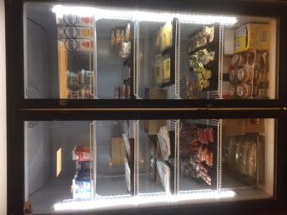
Figuur 1 en 2 hieronder tonen de setting van het frituursnack-assortiment in het bedrijfsrestaurant van Holland Casino Amsterdam, ten tijde van de observatie. Figuur 3 geeft de setting van het overig beleg weer, naast andere producten.
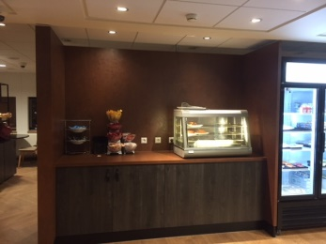
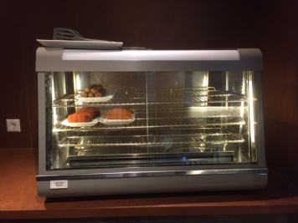
Figuur 1: warmtevitrine.
Figuur 2: Setting warmtevitrine. Foto: Natasja Huisinga
Figuur 3: Koelvitrine o.a. overig beleg. Foto: Natasja Huisinga
Foto: Natasja Huisinga

Producten
In de warmtevitrine (zie Figuur 1 en 2) bevonden zich kroketten, kaassoufflés en frikandellen. In de koelvitrine (zie Figuur 3) stonden zuiveldranken, yoghurt met muesli en diverse soorten hartig broodbeleg. In bijlage 1 van dit document is het gehele assortiment in kaart gebracht waarover het personeel de beschikking had tussen 21.00 uur en 01.00 uur. Sauzen als mayonaise en ketchup stonden vrij beschikbaar naast de warmtevitrine.
Setting
De warmtevitrine stond in een nis. De gehele kantine is sober aangekleed, zo ook de omgeving van de warmtevitrine. Er was geen promotiemateriaal aanwezig of andere aankleding die de aandacht richtten op gezonde producten. Ook werden geen prijsacties aangeboden. De prijzen van de producten waren alleen te vinden in het kassasysteem en niet bij het product zelf.

3.3 Conclusie
De resultaten van deze observatie laten zien dat het aanbod van warme snacks bestond uit kroketten, frikandellen en kaassoufflés. Bij behoefte aan een warme snack, was er geen gezonder alternatief beschikbaar. Ook viel de aankleding in het bedrijfsrestaurant van Holland Casino Amsterdam op, of eigenlijk de afwezigheid van een aankleding. Er hingen geen posters of andere promotiematerialen die de medewerkers zouden kunnen stimuleren tot een gezonder eetgedrag.

3.4 Discussie / Aanbeveling
Volgens het onderzoek van Gosliner et al. (2011) en ‘De Richtlijnen Gezondere Kantines’ (Voedingscentrum, 2017b) is het aanbieden van een gezonder alternatief van essentieel belang om gezond eetgedrag te stimuleren. Hierdoor valt de interventie voedseletikettering en nudging eigenlijk al af. Voor beide interventies is het namelijk van belang dat het assortiment genoeg gezonde producten bevat.
Aan de hand van de resultaten van het vooronderzoek is besloten, in overleg met de opdrachtgever, om een aantal experimenten op te zetten.
- In het eerste experiment wordt een gezonder alternatief aangeboden.
- In het tweede experiment wordt additionele informatie opgehangen rond de warmtevitrine.
- In het laatste experiment worden de interventies van zowel het eerste als het tweede experiment tegelijkertijd ingevoerd, om te kijken of een combinatie van meerdere methodieken inderdaad een groter effect heeft.

4. Methode Praktijkonderzoek
In dit hoofdstuk wordt beschreven hoe het praktijkonderzoek heeft plaatsgevonden. Om antwoord te krijgen op de deelvragen is gebruik gemaakt van kwantitatief experimenteel onderzoek. Het praktijkonderzoek beschrijft de resultaten van de drie experimenten in het bedrijfsrestaurant van Holland Casino Amsterdam, en hoe ze tot stand zijn gekomen, uitgevoerd en verwerkt.

4.1 Onderzoekspopulatie en steekproef
De onderzoekspopulatie bestond uit medewerkers van Holland Casino Amsterdam, wat tevens ook de steekproef is. De steekproef werd aselect geselecteerd onder alle medewerkers die tussen 21.00 uur en 01.00 uur, een consumptie in het bedrijfsrestaurant van Holland Casino Amsterdam kochten. De steekproef bestond uit medewerkers van verschillende leeftijden, geslacht, etnische afkomst, opleidingsniveau en functies op de werkvloer.
Inclusiecriteria
- Alle medewerkers van Holland Casino Amsterdam
Het aantal medewerkers dat tijdens de experimenten werkzaam was tussen 21.00 uur en 01.00 uur is opgevraagd en als variabele meegenomen in dit onderzoek. Dit was om te kijken of de hoeveelheid medewerkers invloed had op het gemeten effect.

4.2 Periode van het onderzoek
Tabel 1 geeft een overzicht van de volgorde waarin het praktijkonderzoek heeft plaats gevonden. Speciale evenementen, feest- en vakantiedagen zijn uitgesloten van dit onderzoek omdat het dan drukker of juist rustiger is dan normaal. Dit zou het experiment niet representatief maken.
Tabel 1. Fasering en planning van het praktijkonderzoek.
Onderzoekfase | Datum | Wat
T-0 (Nulmeting) | 2 oktober 2017 t/m  8 oktober 2017 | Vanuit kassasysteem gekeken wat de verkoop van eten is tussen 21.00 en 01.00 uur.
Testdag | 12 oktober 2017 | Het testen van T-1
T-1 (Eerste interventie) | 13 oktober 2017 t/m  19 oktober 2017 | Introductie gezondere snack tussen 21.00 en 01.00 uur.
T-2 (Tweede interventie) | 27 oktober 2017 t/m  2 november 2017 | Informatievoorziening in bedrijfsrestaurant.  Bleef de gehele week aanwezig.
T-3 (Derde interventie) | 3 november 2017 t/m  9 november 2017 | Introductie gezondere snack tussen 21.00 en 01.00 uur en informatie-voorziening in bedrijfsrestaurant.

De maanden oktober t/m half november zijn een geschikte periode voor dit onderzoek (Huisinga, persoonlijke communicatie, 15 september 2017). De maanden juni t/m augustus zijn relatief rustig door vakanties en vanaf half november t/m januari is het drukker door onder andere Master classic of poker (jaarlijks poker event), kerst en oud & nieuw.
Gekozen is voor een meetperiode van zeven aaneengesloten dagen per experiment. Op deze wijze werden drukke weekend dagen alsmede rustige doordeweekse dagen meegenomen in het experiment. Op de drukke dagen zijn er meer medewerkers op de werkvloer. Een bijkomend voordeel van zeven aaneengesloten meetdagen was dat het experiment een groot gedeelte van de medewerkers heeft kunnen bereiken en de medewerkers even de tijd kregen om te wennen aan het nieuwe product. De T-0 (nulmeting) is bewust bepaald op 2 oktober t/m 8 oktober, omdat T-1 (eerste experiment) een week later al van start ging. Hierdoor was er minder kans op veranderingen in het basis assortiment. In verband met de herfstvakantie, is van 20 oktober t/m 26 oktober geen experiment uitgevoerd.

4.3 De experimenten
Tabel 1 op pagina 18 toont de planning en fasering van het praktijkonderzoek. De T-0 is de controleconditie en T-1, T-2 en T-3 zijn de drie experimentele condities. Na ieder experiment werd de situatie weer terug gebracht naar de controleconditie. Dit werd gedaan om te voorkomen dat het afgeronde experiment nog steeds invloed had, en zo het volgende experiment kon beïnvloeden.
De onderzoeker was de eerste drie dagen van ieder experiment aanwezig om het kantinepersoneel te begeleiden in de nieuwe interventie. De laatste vier dagen kon het kantinepersoneel zelfstandig te werk gaan.

4.3.1 T-0 Nulmeting
De T-0 is de nulmeting die bepaald is aan de hand van de verkoopcijfers van de periode van 2 oktober 2017 t/m 8 oktober 2017. Door middel van een uitdraai uit het kassasysteem is gekeken hoe de verkoop is geweest van alle consumpties tussen 21.00 uur en 01.00 uur. Vervolgens zijn alle drankproducten eruit gehaald. De overgebleven etenswaren zijn in 2 variabelen verdeeld, namelijk frituursnacks en overige snacks. Van alle producten werden de aantallen bijgehouden. De resultaten van T-0 zijn weergeven in paragraaf 5.1.

4.3.2 T-1 Eerste experiment
Het eerste experiment, T-1, startte eerst met een testdag op 12 oktober. Het daadwerkelijke experiment vond plaats van 13 t/m 19 oktober 2017. Wanneer de testdag goed zou verlopen, zouden de resultaten meegenomen worden in het onderzoek en zou het daadwerkelijke experiment 1 dag korter zijn. T-1 bestond uit het introduceren van een nieuw, gezonder product. Bij dit experiment werd een gezondere warme snack toegevoegd aan het bestaande assortiment wat diende als gezonder alternatief voor een frituursnack.
Aan de hand van de conclusie van het vooronderzoek uit paragraaf 3.3, is gekozen voor een kipspiesje met kruidendip als nieuwe gezondere snack. Het kipspiesje met kruidendip is een gezonder alternatief want het bevat ruim de helft aan vet en verzadigd vet, en tevens 59 tot zelfs 83 procent meer eiwitten, in vergelijking met kroketten, frikandellen en kaassoufflés (Tabel 2). De kruidendip is op basis van magere kwark met koriander, mint en zwarte peper. Deze samenstelling is bewust gekozen omdat het vetgehalte en aantal calorieën laag is. De combinatie van snack met een dipsaus zal de verleiding doen verkleinen om een minder gezonde saus zoals pindasaus bij te bestellen. De prijs werd door de chef-kok vastgesteld op 2,25 euro.
Tabel 2: Overzicht voedingswaarden warme snacks uit het assortiment van het bedrijfsrestaurant van Holland Casino incl het nieuwe toegevoegde product.
Product | Gewicht | Energie | Vet | Verz. Vet | Eiwit | Verkoopprijs
Kipspiesje incl. Kruidendip | 100 g | 200 kcal | 7,9 g | 2,3 g | 30,2 g | € 2,25
Kroket | 100 g | 273 kcal | 16,6 g | 5,7 g | 8,9 g | € 0,85
Kaassoufflé | 70 g | 256 kcal | 16,4 g | 6,6 g | 5,2 g | € 0,85
Frikandel | 90 g | 227 kcal | 16,6 g | 4,4 g | 12,4g | € 0,85

Het nieuwe product werd door het kantinepersoneel bereid en toegevoegd aan het bestaande assortiment. De onderzoeker was bij de testdag aanwezig om te controleren of de betreffende gezonde snack was toegevoegd aan het assortiment en opgenomen in het kassasysteem. De verkochte aantallen van T-1 werden hetzelfde verwerkt als bij T-0. De verkoopaantallen van de diverse producten werden gemeten en vergeleken met T-0. De resultaten van T-1 zijn weergeven in paragraaf 5.2.

4.3.3 T-2 Tweede experiment
Het tweede experiment, T-2, vond plaats van 27 oktober 2017 t/m 2 november 2017. Aan de hand van de conclusies uit paragraaf 3.3, is gekozen om bij T-2 informatievoorzieningen toe te voegen bij de vitrine van de frituursnacks. Als informatiebron is gebruik gemaakt van het boek ‘Fit in de nacht’ dat is uitgebracht door Holland Casino in 2016. Er is bewust gekozen voor quotes en tips uit dit boekje, zodat het herkenbaar was voor de medewerkers. Nieuwe medewerkers, die nog niet bekend waren met het boek ‘Fit in de nacht’, konden er voor het eerst kennis mee maken. De tips en quotes die gebruikt zijn, zijn terug te vinden in bijlage 2. De additionele informatie werd op 27 oktober om 21.00 uur geplaatst in het bedrijfsrestaurant van Holland Casino Amsterdam door de onderzoeker zelf. Deze informatievoorziening bleef de gehele week hangen in de buurt van de vitrine van de frituursnacks. De resultaten van T-2 zijn weergeven in paragraaf 5.3.

4.3.4 T-3 Derde experiment
Het derde experiment, T-3, vond plaats van 3 t/m 9 november 2017. Bij dit experiment werd T-1 en T-2 samengevoegd tot één experiment, oftewel T-3. Dit experiment vond op dezelfde manier plaats als T-1 en T-2 maar dan tegelijkertijd. De resultaten van T-3 zijn weergeven in paragraaf 5.4.

4.4 Data-analyse
Alle verworven data werd geanalyseerd in SPSS 23. De resultaten werden onder andere in kaart gebracht aan de hand van beschrijvende statistiek. Hierbij werden de gegevens van de hoeveelheid aanwezige medewerkers, aantal verkochte frituursnacks en overige etenswaren berekend en beschreven als frequentie en/of gemiddelde.
Om de uiteindelijke hoofdvraag ‘Welke interventie is het meest effectief in het bewerkstelligen van een verminderde verkoop van frituursnacks, in de avond tussen 21.00 uur en 01.00 uur, in het bedrijfsrestaurant van Holland Casino Amsterdam?’ te kunnen beantwoorden, werden de drie experimenten met elkaar vergeleken. Hierbij werden T-1, T-2 en T-3 vergeleken met T-0 (nulmeting). Deze statistische toets is verwerkt in SPSS 23 en geanalyseerd met de ANOVA t-toets (Post Hoc Multiple Comparisons toets type, Bonferroni) met een betrouwbaarheid van 95% (Sig. = 0,05). Er is bewust gekozen voor deze toets omdat bij de uitvoer van meerdere t-toetsen op dezelfde set gegevens, de kans toeneemt op de zogeheten ‘type 1 fout’ (het ten onrechte vinden van verschillen). Post Hoc Multiple Comparisons toetsen vergelijkt alle toetsen paarsgewijs, terwijl wordt gecorrigeerd voor de verhoogde kans op type 1 fout.

4.5 Kwaliteitsaspecten
Betrouwbaarheid
De betrouwbaarheid van het onderzoek is verhoogd door gebruik te maken van de data uit het kassasysteem. De onderzoeker heeft een duidelijke instructie gegeven aan het personeel van de bedrijfskantine over de condities waaronder het experiment uitgevoerd diende te worden. Dit is gedaan om de betrouwbaarheid te vergroten. De betrouwbaarheid werd ook vergroot door de invoering van een testdag vóór aanvang van het experiment. Eventuele aanpassingen/gebreken konden zo nodig vóór aanvang van het experiment opgelost worden.
Validiteit
Om de validiteit van de steekproef te vergroten, is het onderzoek uitgevoerd in het bedrijfsrestaurant van het Holland Casino Amsterdam onder de onderzoekspopulatie zelf. Tijdens de experimenten was de onderzoeker zelf niet direct betrokken, om zo de validiteit van het onderzoek te waarborgen. Indien de onderzoeker wel in beeld zou zijn, zou een testeffect kunnen optreden. Tevens werden de medewerkers van Holland Casino Amsterdam niet op de hoogte gebracht van het experiment, omdat dit hun koopgedrag zou kunnen beïnvloeden.

5. Resultaten praktijkonderzoek
In dit hoofdstuk worden de resultaten van het experimentele onderzoek weergegeven en toegelicht welke uiteindelijk in Hoofdstuk 6 leiden tot de beantwoording van de drie deelvragen. Bijlage 4 bevat het verkoopoverzicht van T-0, T-1, T-2 en T-3.
Figuur 4 toont in één overzicht de verhoudingen van de verkoop van frituursnacks en overige verkochte producten tijdens de nulmeting en de drie experimenten. Vervolgens worden in paragraaf 5.1 de uitkomsten van T-0 besproken. In paragraaf 5.2 komt de T-1 aan bod en het laatste experiment T-3 wordt behandeld in paragraaf 5.3.

Er is tevens gekeken naar een mogelijke invloed van de hoeveelheid aanwezige medewerkers op de totale verkoop. Tabel 3 laat zien dat zowel T-1, T-2 als T-3 geen significant verschil tonen in de verhouding medewerkers en verkoop, ten opzichte van T-0.
Tabel 3: Overzicht medewerkers op dienst tijdens het experiment.
Variabele | Aantal medewerkers | Verkochte etenswaren tussen 21.00 en 01.00 uur | P-waardeª
T-0 | 662 | 202 | -
T-1 | 708 | 264 | 0,364
T-2 | 668 | 195 | 0,982
T-3 | 644 | 229 | 0,622

ª= P <0,05

5.1 T-0 Nulmeting
De T-0 staat voor de nulmeting. In totaal waren 662 medewerkers aanwezig en werden 202 producten verkocht in een periode van 7 dagen. Als je ervan uitgaat dat een medewerker per bezoek aan de bedrijfskantine maximaal één aankoop doet, dan zou 31% van de 662 medewerkers een product gekocht hebben tussen 21.00 en 01.00 uur tijdens de T-0.
Tabel 4: Overzicht verkochte producten tijdens T-0.
Product | Frituur-snacks | Broodje kaas/ vleeswaren | Broodje Johma salade | Panini | Broodje Jam | Eieren | Yoghurt met muesli | Totaal verkocht
T-0 | 153  (76%) | 26  (13%) | 10  (5%) | 6  (3%) | 5  (2%) | 2  (1%) | 0 | 202  (100%)

Tabel 4 toont het percentage producten waarbij in T-0 de 100% staat voor het totaal van 202 verkochte producten. De frituursnacks worden in het bedrijfsrestaurant zowel los verkocht als ook op een broodje. Voor de analyse is geen onderscheid gemaakt tussen het product met of zonder brood en zijn de verkochte aantallen bij elkaar opgeteld tot één productgroep. Ook de eieren met en zonder brood zijn samengevoegd. Uit de resultaten in Tabel 4 valt te lezen dat ruim driekwart van het totaal aan verkochte producten uit frituursnacks bestond.

5.2 T-1 Eerste experiment: Aanbieden alternatieve warme snack
Experiment T-1 was opgezet om antwoord te vinden op de deelvraag 1: ‘Welk effect heeft het introduceren van een nieuw gezonder alternatief, op de verkoop van frituursnacks?’
Testdag
Voorafgaand aan T-1 vond eerst een testdag plaats. Vóór aanvang van de testdag bleek dat de prijs in het kassasysteem niet correct was doorgevoerd door een interne communicatie- fout. Het probleem werd daarop direct opgelost, echter deze prijsaanpassing zou pas de volgende dag zichtbaar zijn in het kassasysteem. Bij de kassa werd daarom ten tijde van de testdag tijdelijk een uitleg geplaatst hoe de werknemer het kipspiesje toch goed kon aanslaan in de kassa. Omdat uiteindelijk het kipspiesje weliswaar toch adequaat aangeslagen kon worden, is besloten om de testdag volgens planning door te laten gaan. Het doel was immers om te zien of de testdag afgezien van bovenstaand -reeds verholpen- probleem verder goed zou verlopen.
In het bedrijfsrestaurant stond bij geen enkel product de verkoopprijs in de vitrines vermeld, daarom is dat ook niet gedaan voor het kipspiesje met kruidendip. Doordat deze prijs of productinformatie ontbrak bij het nieuwe product, werd de kruidendip (die apart in de koelvitrine stond) vergeten. Dit had ertoe kunnen leiden dat het spiesje werd gekocht met een minder gezonde saus, zoals mayonaise of pindasaus. Dit mogelijke probleem is uiteindelijk voorkomen door een verwijzing op de warmtevitrine te plaatsen met de vermelding dat de bijbehorende kruidendip in de koelvitrine te vinden was (zie Figuur 6).
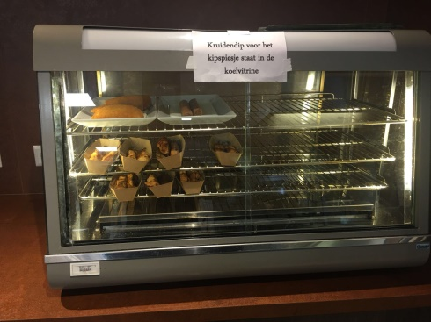
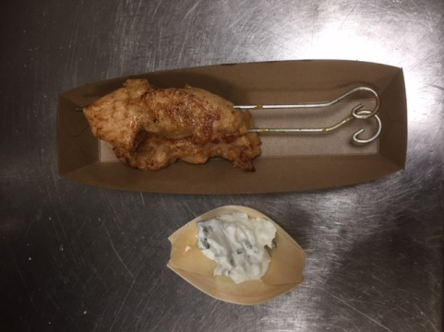
Doordat op de testdag het aanslaan van het kipspiesje in het kassasysteem niet goed verliep en dit op problemen zou stuiten bij de verwerking van het verkoopoverzicht, zijn de resultaten van de testdag uiteindelijk niet meegenomen in T-1.
Figuur 6: Kipspiesje geplaatst in de warmtevitrine.
Foto: Natasja Huisinga
Figuur 5: Nieuwe gezondere snack 'Kipspiesje met kruidendip'.
Foto: Natasja Huisinga

Start T-1
In Figuur 5 en 6 is te zien hoe tijdens T-1 de nieuwe gezondere snack is toegevoegd aan het bestaande warme snack-assortiment. In totaal waren 708 medewerkers aanwezig op de werkvloer en werden er 264 etenswaren verkocht. De verhouding tussen het aantal aanwezige medewerkers en het aantal verkochte producten lag met 37% iets boven het percentage van T-0 (31%), maar met een p-waarde van 0,364 was dit verschil niet significant (Tabel 3 op pagina 22).

Tabel 5: Overzicht verkochte producten tijdens T-1.
Product | Kip-spiesje | Frituur-snacks | Broodje kaas/ vleeswaren | Broodje Johma salade | Panini | Broodje Jam | Eieren | Yoghurt met muesli | Totaal verkocht
T-1 | 74  (28%) | 96  (36%) | 50  (19%) | 26  (10%) | 1  (<1%) | 15  (6%) | 2  (1%) | 1  (<1%) | 264  (100%)
Verschilª | -^{b} | 37% ↓ | 92% ↑ | 160% ↑ | 83% ↓ | 200% ↑ | 0% | -^{b} | 31% ↑
ª= Stijging↑ of daling ↓ ten opzichte van de T-0.
^{b}= Bij T-0 is dit product niet verkocht, hierdoor kan het percentage niet berekend worden.

De eerste regel in Tabel 5 toont dat er tijdens de fase T-1 in totaal 264 producten verkocht zijn. Dit totaal aantal verkochte producten is nu gelijkgesteld aan 100%. In dit experiment draaide het om het toevoegen van een nieuw gezonder product, het ’kipspiesje met kruidendip’. In totaal zijn er 74 kipspiesjes met kruidendip verkocht en 96 frituursnacks.
Vergeleken met de resultaten van T-0 vallen de volgende verschillen op. In absolute cijfers zijn er in meetperiode T-1 96 frituursnacks verkocht. In testperiode T-0 bedroeg dat aantal 153. Omgezet naar een percentage ten opzichte van de verkoop van dit product tijdens de nulmeting betreft dit een procentuele daling van 37%. Deze daling in de verkoop van frituursnacks van T-0 naar T-1 betreft een significant verschil (p=0,002).
Van de overige producten is opvallend dat de broodjes kaas/vleeswaren, Johma salade en jam een verkoopstijging laten zien in vergelijking met de T-0 meting. In totaal zijn er in T-1 62 producten meer verkocht in vergelijking met T-0, hetgeen neerkomt op een procentuele stijging van 31% (Tabel 5, rechterkolom). Echter, de hoeveelheid medewerkers lag ook hoger, zie Tabel 3 op pagina 22.

5.3 T-2 Tweede experiment: Aanbieden gezondheidsinformatie
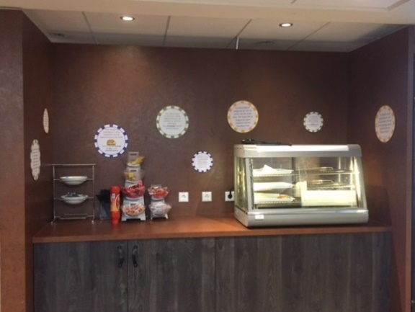
Experiment T-2 had als doel een antwoord te verkrijgen op deelvraag 2: ‘Welk effect heeft het toevoegen van gezondheidsinformatie bij de vitrine van frituursnacks, op de verkoop van frituursnacks?’
Figuur 7 laat de setting zien tijdens T-2. De aangeboden gezondheidsinformatie was in kleur afgedrukt als posters op A4 en A3-formaat, zie bijlage 3. Deze posters zijn opgehangen rondom de warmtevitrine in het bedrijfsrestaurant van Holland Casino Amsterdam.
In totaal waren er tijdens deze testperiode 668 medewerkers aanwezig op de werkvloer en zijn er 195 producten verkocht. De verhouding aantal medewerkers en verkochte snacks is met 29% iets lager dan de 31% van T-0, maar niet significant (p=0,982), zie Tabel 3 op pagina 22.
Figuur 7: T-2 het toevoegen van gezondheidsinformatie.
Foto: Natasja Huisinga
Tabel 6 op pagina 25 toont aan dat het bij 195 verkochte producten (wederom gesteld op 100%) 103 frituursnacks betrof (53%). Dit is een significant (p=0,006) verschil ten opzichte van de 153 (76%) verkochte frituursnacks van T-0.
Tabel 6: Overzicht verkochte producten tijdens T-2.
Product | Kip-spiesje | Frituur-snacks | Broodje kaas/ vleeswaren | Broodje Johma salade | Panini | Broodje Jam | Eieren | Yoghurt met muesli | Totaal verkocht
T-2 | 0 | 103  (53%) | 52  (26%) | 15  (8%) | 0 | 6  (3%) | 27 (14%) | 6  (3%) | 195  (100%)
Verschilª | -^{b} | 33% ↓ | 100% ↑ | 50% ↑ | -^{b} | 20% ↑ | 1250% ↑ | -^{b} | 3% ↓

ª= Stijging↑ of daling ↓ ten opzichte van de T-0.
^{b}= Bij T-0 is dit product niet verkocht, hierdoor kan het percentage niet berekend worden.

Van de overige 92 verkochte producten (47%) is opvallend dat de verkoopaantallen van belegde broodjes kaas/vleeswaren zijn verdubbeld. Ook opmerkelijk is dat de verkoop van eieren met maar liefst 1250% is gestegen in vergelijking met de eierverkoop tijdens de nulmeting. Zo werden er tijdens T-0 twee eieren verkocht en tijdens T-2 maar liefst 27 stuks. Gekookte eieren werden niet altijd standaard aangeboden in het bedrijfsrestaurant, omdat daar ook niet om werd gevraagd (Huisinga, persoonlijke communicatie, 30 oktober 2017). Tijdens de periode T-2 kwam vanuit de medewerkers het verzoek om de gekookte eieren aan te vullen als ze op waren, wat ook werd gehonoreerd door de kantinemedewerkers. Tevens is de verkoop van kwark met muesli opvallend te noemen. Tijdens T-0 is niet één portie kwark met muesli verkocht versus zes stuks tijdens T-2.

5.4 T-3 Derde experiment: Aanbieden alternatieve warme snack en gezondheidsinformatie
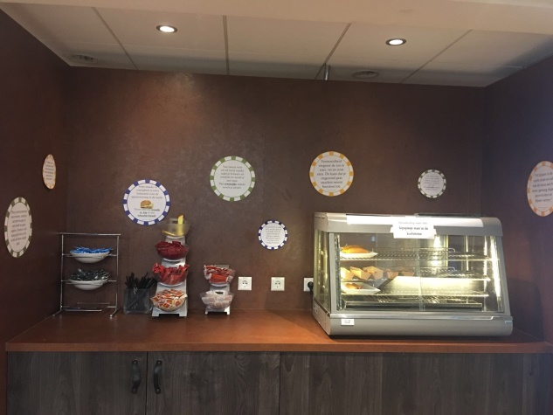
Experiment T-3 had als doel antwoord te vinden op deelvraag 3: ‘Welk effect heeft de introductie van een nieuw gezonder alternatief én de toevoeging van gezondheidsinformatie bij de vitrine van frituursnacks, op de verkoop van frituursnacks?’
Bij het laatste experiment zijn de interventies van T-1 en T-2 samengevoegd tot één experiment, genaamd T-3. In figuur 8 is te zien hoe T-3, toevoegen van nieuw gezondere snack en toevoegen van gezondheidsinformatie, is gepresenteerd in het bedrijfsrestaurant van Holland Casino Amsterdam. In totaal waren 644 medewerkers aanwezig op de werkvloer en zijn 229 producten verkocht. De verhouding medewerkers en verkochte snacks is met 34% hoger dan de 31% van T-0, maar niet significant (p=0,622).
Figuur 8: T-3 het toevoegen van nieuwe snack en
gezondheidsinformatie.
Foto: Natasja Huisinga
Tabel 7: Overzicht verkochte producten tijdens T-3.
Product | Kip-spiesje | Frituur-snacks | Broodje kaas/ vleeswaren | Broodje Johma salade | Panini | Broodje Jam | Eieren | Yoghurt met muesli | Totaal verkocht
T-3 | 45  (20%) | 76  (33%) | 41  (18%) | 24  (10%) | 3  (1%) | 10  (4%) | 32  (14%) | 11  (5%) | 229  (100%)
Verschilª | -^{b} | 50% ↓ | 58% ↑ | 140% ↑ | 50% ↓ | 100% ↑ | 1500% ↑ | -^{b} | 13% ↑

ª= Stijging↑ of daling ↓ ten opzichte van de T-0.
^{b}= Bij T-0 is dit product niet verkocht, hierdoor kan het percentage niet berekend worden.

Tabel 7 op pagina 25 laat zien dat van de in totaal 229 (gesteld op 100%) verkochte producten in deze testperiode 33% bestond uit frituursnacks en 20% uit kipspiesjes. De hoeveelheid verkochte frituursnacks is met 76 (33%) versus 153 (76%) tijdens de nulmeting gehalveerd en sterk significant (p=0,000) te noemen.
In totaal werden er tijdens T-3 29 kipspiesjes minder verkocht dan in meetperiode T-1. Dit bleek echter niet een significant verschil (p=0,059) te zijn. Net als in periode T-2 was de verkoop van belegde broodjes, eieren en kwark met muesli opvallend te noemen ten opzichte van T-0. Zo was de vraag naar gekookte eieren ook tijdens T-3 hoog ten opzichte van T-0, namelijk 32 versus twee stuks (een toename van 1500% ten opzichte van de nulmeting). In totaal werden er 11 porties kwark met muesli verkocht versus nul tijdens T-0.

6. Conclusie
Het doel van dit onderzoek is het Holland Casino Amsterdam te adviseren hoe zij haar personeel kan stimuleren tot een gezondere productkeuze in de late avond. Met behulp van de informatie verkregen uit drie experimenten, wordt antwoord gegeven op de hoofdvraag.
Uit de nulmeting kan geconcludeerd worden dat het management van Holland Casino Amsterdam zich terecht zorgen maakt over de hoeveelheid frituursnacks die het personeel laat op de avond nuttigt. Ruim driekwart van de verkochte producten in de bedrijfskantine bestond uit frituursnacks. Gezien het vooronderzoek, is dit resultaat niet heel verrassend te noemen. Het vooronderzoek liet zien dat niet voor iedere productgroep een gezonder alternatief aanwezig is. Ook werden er geen fruit- of groentesnacks aangeboden. Aangezien een groot deel van de medewerkers (croupiers) slechts 15 minuten pauze heeft, zal deze groep gauw geneigd zijn iets te pakken wat het eerst voorhanden is. Dat waren voornamelijk kroketten, frikandellen en kaassoufflés.
Uit het eerste experiment T-1 blijkt dat de medewerkers een gezondere keuze maken wanneer er een gezonder alternatief in het assortiment wordt aangeboden. Het aanbieden van het kipspiesje met kruidendip zorgde voor een significante verlaging van de aantallen verkochte frituursnacks.
Uit het tweede experiment T-2 blijkt dat het tonen van gezondheidsinformatie rond de warmtevitrine de werknemer stimuleert om gezondere keuzes te maken. Opvallend was hierin de verkoop van de gekookte eieren. Op één van de posters, ook opgenomen in bijlage 3, luidde het advies om eens een broodje ei te eten, met als resultaat een verhoogde verkoop van gekookte eieren. Medewerkers gingen zelfs om eieren vragen, als die niet meer beschikbaar waren. Het aanbieden van gezondheidsinformatie, door middel van posters, rond de warmtevitrine van de snacks zorgde voor een significante verlaging van de verkoopcijfers van frituursnacks.
Uit het laatste experiment T-3 blijkt dat een gezonder alternatief voor frituursnacks in combinatie met het aanbrengen van gezondheidsinformatie rond de warmtevitrine, de medewerker positief stimuleert in het maken van een gezondere keuze. Opvallend is dat het kipspiesje met kruidendip minder verkocht werd dan in T-1. Dit werd echter ruim gecompenseerd door een hogere verkoop van belegde broodjes kaas/vleeswaren, eieren en kwark met muesli. Een mogelijke verklaring hiervoor is dat het kipspiesje met kruidendip relatief duur was, ten opzichte van de overige producten. Het aanbieden van een gezonder alternatief én gezondheidsinformatie rond de warmtevitrine van de snacks zorgde voor een significante verlaging in de verkoop van de frituursnacks.
Dit kwantitatief experimenteel onderzoek laat zien dat alle drie de experimenten een significant verlagend effect hebben op de verkoop van frituursnacks. Hierbij is de combinatie van twee interventiemethodieken het meest effectief gebleken. T-3, de combinatie van het toevoegen van een nieuwe gezondere snack in combinatie met additionele gezondheidsinformatie, laat de hoogste statistische significantie zien.
Hiermee is antwoord gegeven op de hoofdvraag ‘Welke interventie is het meest effectief in het bewerkstelligen van een verminderde verkoop van frituursnacks, in de avond tussen 21.00 uur en 01.00 uur, in het bedrijfsrestaurant van Holland Casino Amsterdam?’

7. Discussie en aanbevelingen

7.1 Discussie
Algemeen
De combinatie van twee verschillende interventiemethodieken leidde in dit onderzoek tot de grootste verlaging van de verkochte aantallen frituursnacks. De systematische review van Seymour et al. (2004) bevestigt dat de introductie van verschillende interventiemethodieken tot een significant betere verkoop van gezonde producten in de bedrijfskantine leidt. Het kwantitatief experimenteel onderzoek is in één casino uitgevoerd, namelijk Holland Casino in Amsterdam. Interventies in bedrijfsrestaurants zijn vaak zó samengesteld dat ze specifiek zijn voor de desbetreffende doelgroep (Maes et al., 2011). Zo ook in dit onderzoek. De kracht van dit onderzoek is dat de steekproef bestond uit de onderzoekspopulatie zelf, dit verhoogt de validiteit. Een mogelijk gevolg is wel, dat de resultaten niet te extrapoleren zijn naar andere casino’s van Holland Casino. De interventieperiode uit de systematische review van Geaney et al. (2013) varieert van drie maanden tot twee jaar. Gezien de korte tijdspanne waarin dit onderzoek werd uitgevoerd, duurde de totale interventie slechts drie weken (drie interventies elk van één week), wat de validiteit verlaagt. Wetenschappelijk onderzoek naar het voedingsgedrag van casinomedewerkers bleek beperkt beschikbaar of gerapporteerd te zijn (Wan & Chan, 2013). Om die reden is in de voorbereiding hierop een aantal onderzoeken geraadpleegd die zich afspeelden in studentenkantines in plaats van bedrijfsrestaurants. Tevens is in de literatuur vaak uitgeweken naar algemenere doelgroepen met onregelmatige werktijden, in plaats van naar casinopersoneel. Hierdoor mist het onderzoek enige diepgang. Het geslacht en de leeftijd van de medewerkers zijn in dit onderzoek niet meegenomen. Het onderzoek van Steptoe, Pollard en Wardle (1995) gaf aan dat vrouwen een positievere attitude hebben tegenover gezondere voeding dan mannen. Echter, in tegenstelling tot vrouwen vinden mannen de productprijs minder belangrijk dan vrouwen. Vrouwen daarentegen doen uitgebreider onderzoek naar voeding, waar voor hen de factor gewichtsbehoud zwaarder weegt dan de productprijs. Tevens blijkt er een verband te zijn tussen leeftijd en gezondere voedselkeuzes. Hoe ouder de persoon, hoe minder hij of zij open staat voor nieuwe producten.
De experimenten
Door het uitvoeren van een testdag is de interne validiteit verhoogd. Zo bleek tijdens de testdag dat, door een interne communicatiefout, de verkeerde prijs van het kipspiesje in de kassa stond. Daarentegen bleek ook uit de testdag dat de kruidendip, die bij het kipspiesje hoorde, vaak vergeten werd. Als oplossing hiervoor werd bij de warmtevitrine een verwijzing geplaatst naar de kruidendip voor het kipspiesje. Deze verwijzing zou mogelijk, ongewild, extra aandacht geven aan het kipspiesje. Dit zou kunnen leiden tot een aankoopstimulans (Steenhuis, Waterlander & de Mul, 2011). De verantwoordelijkheid voor het aanslaan van het eten in de kassa ligt bij de medewerker zelf. Wanneer het kantinepersoneel na 21.00 uur niet meer aanwezig was, konden zij niet meer assisteren bij het aanslaan van producten. Zeker met een nieuw product in het assortiment, bestaat er een reële kans dat deze verkeerd aangeslagen wordt. De resultaten van dit onderzoek zijn afgeleid van de verkoopcijfers uit het kassasysteem, waardoor ze mogelijk niet geheel valide zijn.
Het kipspiesje met kruidendip
De verkoopprijs van het nieuwe gezondere product, het kipspiesje met kruidendip, stond met een bedrag van 2,25 euro niet in verhouding met die van de frituursnack, die namelijk 0,85 euro bedraagt. Beter was het geweest om een warme gezondere snack aan te bieden waarvan de verkoopprijs dichter bij die van de frituursnack lag. Vooral mensen met een lage sociaal-economische status (SES) vinden de verkoopprijs van gezonde producten belangrijker dan mensen met een hogere SES (Steptoe et al., 1995). In dit licht liet dit onderzoek echter duidelijk zien dat de introductie van het veel duurdere kipspiesje leidde tot een significante verlaging van de verkoop van de frituursnacks. Bij navraag bleek inderdaad dat het gemiddelde salaris van HC medewerkers hoog ligt (Huisinga, persoonlijke communicatie, 23 november 2017). Maar doordat de prijs niet vermeld werd bij het product, valt het effect op de verkoop misschien wel mee. Door slechts één gezonder product aan te bieden, bestaat de kans dat niet iedereen dat product zal aanspreken. De keuze voor kip is gemaakt omdat het mager vlees is en bovendien, anders dan bij varkens- of rundvlees, zou de nuttiging niet door een geloofsovertuiging beperkt worden. Echter, er is geen rekening gehouden met de doelgroep vegetariërs. In Nederland groeit het aantal mensen dat geen of minder vlees eet (Voedingscentrum, 2017c). Ongeveer vijf procent van de Nederlandse bevolking is vegetarisch. Achteraf gezien was het beter geweest om twee gezondere alternatieven aan te bieden waaronder één product zonder vlees of vis, zodat die doelgroep ook bereikt kon worden.

7.2 Aanbevelingen
Voor vervolgonderzoeken wordt aanbevolen om meer kenmerken van de doelgroep mee te nemen in het onderzoek. De variabelen geslacht, leeftijd en SES kunnen meer inzicht geven in de doelgroep en een grotere diepgang geven aan het onderzoek. Tevens zou gekeken kunnen worden naar de voedingswensen van de doelgroep. Zo zouden specifieke behoeftes rond de late avondsnack onder de medewerkers kunnen worden geïnventariseerd. Bovendien kunnen ook persoonlijke voedingswensen wegens geloofsovertuiging of andere overtuigingen in kaart worden gebracht. Dit kan ervoor zorgen dat de uitwisselbaarheid van de resultaten wordt verhoogd. Als laatste wordt bij een volgend onderzoek geadviseerd een langere interventie periode te hanteren dan zeven dagen per interventie. Een langere onderzoeksperiode voorkomt het ontstaan van een uitschieter, ook wel uitbijter genoemd.
Advies aan opdrachtgever
Aan de hand van het praktijkonderzoek volgt hieronder het advies.
- Gezonder assortiment: Het vooronderzoek liet zien dat niet voor iedere productgroep een gezonder alternatief aanwezig is. Hierdoor kan de werknemer niet altijd een gezondere keuze maken. Dit onderzoek laat zien dat wanneer er wel een gezonder alternatief wordt aangeboden, de werknemer daar voor kiest. Geadviseerd wordt om een screening uit te laten voeren met behulp van de Richtlijnen Gezondere Kantines tool van het Voedingscentrum. Met als doel om te kijken waar verbetering nodig is in het assortiment. Dit om in iedere productgroep een gezonder alternatief te kunnen aanbieden.
- Aantrekkelijke omgeving: De omgeving van het bedrijfsrestaurant biedt mogelijkheden om medewerkers te stimuleren tot gezondere keuzes, voordat de keuze is gemaakt. In het onderzoek werd gebruik gemaakt van eigen Holland Casino materialen, namelijk quotes en tips uit het boekje ‘Fit in de nacht’. Dit liet een significante verlaging zien van de aantallen verkochte frituursnacks. Een verdere aankleding van het bedrijfsrestaurant wordt dan ook geadviseerd. Hierbij valt te denken aan:
  - Mooie grote posters met gezonde aantrekkelijke producten erop.
  - Informatie bij de producten plaatsen die de gezondheid ervan benadrukken.
  - Promotiemateriaal bij producten plaatsen die gezond zijn.

Op basis van de literatuur en het vooronderzoek zijn er nog een aantal adviezen die van toepassing zijn op het bedrijfsrestaurant. Deze adviezen zijn echter niet gebaseerd op het praktijkonderzoek.
- Verder onderzoek: Voordat het assortiment aangepast wordt, is het raadzaam om eerst te onderzoeken waar de behoeftes liggen van de medewerkers. Betrek de medewerkers bij het proces om ‘hun’ bedrijfsrestaurant gezonder te maken. Stimuleer de medewerker vragen/opmerkingen te geven over hoe het beter kan.
- Prijs: De vettax op de frituursnacks zorgde niet voor de gewenste verlaging van de aantallen verkochte frituursnacks. Een aanbeveling hierin is om de verkoopprijs van gezonde voeding te verlagen en van het minder gezond assortiment de verkoopprijs te verhogen. Hierdoor vindt er een prijsverschuiving plaats, waardoor de medewerkers eerder verleid kunnen worden om te kiezen voor een gezonder product.
- Laat gezonde producten opvallen: Zet gezonde producten vooraan en op ooghoogte in vitrines. Deze producten zullen dan eerder gekozen worden. Wanneer de ongezonde producten minder opvallen, zullen ze mogelijk minder snel gekozen worden.
- Prijsactie: Dagelijks of wekelijks een prijsactie van gezondere producten, en dit prominent aanbieden. Bijvoorbeeld een broodje van de week met een gratis stuk fruit. Of bij iedere dagmaaltijd een gratis stuk fruit. Of beter nog: elke dag gratis fruit voor medewerkers.

8. Literatuurlijst
Arnow, B., Kenardy, J., & Agras, W.S. (1995). The Emotional Eating Scale: The Development of a Measure to Assess Coping with Negative Affect by Eating. International Journal of Eating Disorders, 18, 79-90.
van Cauter, E., Polonsky, K.S., & Scheen, A.J. (1997). Roles of Circadian Rhythmicity and Sleep in Human Glucose Regulation. Endocrine Reviews, 18, 716-738.
Centraal Bureau voor de Statistiek. (2015). Ziekteverzuim verschilt aanzienlijk per bedrijfstak. https://www.cbs.nl/nl-nl/nieuws/2015/39/ziekteverzuim-verschilt-aanzienlijk-per-bedrijfstak, geraadpleegd op 25 oktober 2017.
Centraal Bureau voor de Statistiek. (2014). Beroepsbevolking; regeling werktijden. Op internet: http://statline.cbs.nl/StatWeb/publication/?VW=T&DM=SLNL&PA=71959NED&D1=a& D2=1-5&D3=a&D4=l&HD=0908111602&HDR=G2,G1&STB=G3,T&FILE=~/Download/Beroepsbevolking__re_11080915 1114.xls, geraadpleegd op 25 oktober 2017.
Centraal Bureau voor de Statistiek. (2012). Steeds meer overgewicht. Op internet: https://www.cbs.nl/nl-nl/nieuws/2012/27/steeds-meer-overgewicht, geraadpleegd op 12 september 2017.
van Drongelen, A., Boot, C.R.L., Merkus, S.L., Smid, T., & van der Beek, A.J. (2011). The effects of shift work on body weight change - a systematic review of longitudinal studies. Scandinavian Journal of Work, Environment & Health, 37, 263-275.
Duffy, J.F., Dijk, D.J., Hall, E.F., & Czeisler, C.A. (1999). Relationship of endogenous circadian melatonin and temperature rhythms to self-reported preference for morning or evening activity in young and older people. Journal of Investigative Medicine, 47, 141-150
French, A.S. (2003).Pricing Effects on Food Choices. Journal of Nutrition, 133, 841S-843S.
Geaney, F., Kelly, C., Greiner, B.A., Harrington, J.M., Perry, I.J., & Beirne, P. (2013) The effectiveness of workplace dietary modification interventions: a systematic review. Preventie Medicine, 57, 438-447.
Gosliner, W., Madsen, K. A., Woodward-Lopez, G., & Crawford, P. B. (2011). Would students prefer to eat healthier foods at school? Journal of School Health, 81, 146-151.
Holland Casino. (2016). Fit in de nacht. Holland Casino, Hoofddorp.
Lachat, C.K., Verstraeten, R., de Meulenaer, B., Menten, J., Huybregts, L.F., van Camp, J., et al. (2009). Availability of free fruits and vegetables at canteen lunch improves lunch and daily nutritional profiles: A randomised controlled trial. British Journal of Nutrition, 102, 1030-1037.
Lowden, A., Moreno, C., Holmbäck, U., Lennernäs, M., & Tucker, P. (2010). Eating and shift work – effects on habits, metabolism and performance. Scandinavian Journal of Work, Environment & Health, 36, 150-162.
Maes, L., van Cauwenberghe, E., van Lippevelde, W., Spittaels, H,. de Pauw, E., Oppert, J.P., van Lenthe, F.J., Brug, J. & de Bourdeaudhuij, I. (2011). Effectiveness of workplace interventions in Europe promoting healthy eating: a systematic review. European Journal of Public Health, 22, 677–682.
van Mill, E.G.A.H. (2010). Overgewicht. Tijdschrift voor Geneeskunde, 78, 98-99.
Neovius, K., Rehnberg, C., Rasmussen, F., & Neovius, M. (2012). Lifetime productivity losses associated with obesity status in early adulthood: a population-based study of Swedish men. Appl Health Econ Health Policy, 10, 309-17.
Nobelprize.org. (2017). The Nobel Prize in Physiology or Medicine 2017. Op internet: https://www.nobelprize.org/nobel_prizes/medicine/laureates/2017/, geraadpleegd op 27 november 2017.
Pot, G.K., Almoosawi, S., & Stephen, A.M. (2016). Conference on ‘Roles of sleep and circadian rhythms in the origin and nutritional management of obesity and metabolic disease’ Symposium 3: Importance of meal timing. Proceedings of the Nutrition Society, 75, 475–486.
Proper, K.I., Bakker, I., van Overbeek, K., Verheijden, M.W., & van Mechelen, W. (2006). De effectiviteit van interventies ter stimulering van gezonde voeding. Tijdschrift voor Bedrijfs- en Verzekeringsgeneeskunde, 14, 285–292.
Rijksinstituut voor Volksgezondheid en Milieu. (2014). Een gezonder Nederland. Volksgezondheid Toekomst Verkenning (VTV). Op internet: http://www.eengezondernederland.nl/, geraadpleegd op 16 september 2017.
Rijksinstituut voor Volksgezondheid en Milieu. (2010). Van gezond naar beter. Toekomst Verkenning (VTV). Op internet: http://www.vtv2010.nl/object_binary/o9196_RIVM-01-Kernrapport-Van-gezond-naar-beter-VTV-2010.pdf, geraadpleegd op 14 september 2017.
Rijksoverheid. (2017). Loketgezondleven.nl. Op internet: https://www.loketgezondleven.nl/gezond-werk/gezondheidsthemas/voeding-en-werk, geraadpleegd op 17 september 2017.
Rijksoverheid (2014). Akkoord verbetering productsamenstelling zout, verzadigd vet, suiker. Op internet: https://www.rijksoverheid.nl/onderwerpen/voeding/documenten/convenanten/2014/01/23/akkoord-verbetering-productsamenstelling-zout-verzadigd-vet-suiker, geraadpleegd op 11 september 2017.
Schokker, D.F., Dusseldorp, E., van Genugten, L., Verheijden, M.W. & van Empelen, P. (2012). Sleutels tot interventiesucces: welke combinaties van methodieken zorgen voor gezond beweeg- en voedingsgedrag? TNO-rapport.
Schuttelaar & Partners. (2017). Rapport Nudging in de praktijk. Op internet: https://www.zonmw.nl/fileadmin/zonmw/documenten/Preventie/Nudging/RAP_Nudging_in_de_praktijk_170707_Def..pdf, geraadpleegd op 14 september 2017.
Seymour, J.D., Lazarus-Yaroch, A., Serdula, M., Michels-Blanck, H., & Kettel-Khan, L. (2004). Impact of nutrition environmental interventions on point-of-purchase behavior in adults: A review. Preventive Medicine, 39, 108-136.
Skov, L.R., Lourenco, S., Hansen, G.L., Mikkelsen, B.E., & Schofield, C. (2013). Choice architecture as a means to change eating behaviour in self-service settings: A systematic review. Obesity Reviews, 14, 187-196.
Steenhuis, I.H., Waterlander, W.E., & de Mul, W. (2011). Consumer food choices: The role of price and pricing strategies. Public Health Nutrition, 14, 2220-2226.
Steptoe, A., Pollard, T.M., & Wardle, J. (1995). Development of a Measure of the Motives Underlying the Selection of Food: the Food Choice Questionnaire. Appetite, 25, 267-284.
Story, M., Kaphingst, K.M., Robinson-O’Brien, R., & Glanz, K. (2007). Creating Healthy Food and Eating Environments: Policy and Environmental Approaches. Annu. Rev. Public Health. 29, 253–72.
Thorndike, A., Riis, J., Sonnenberg, L., & Levy, D. (2014). Traffic-light labels and choice architecture: Promoting healty food choices. Am J Prev Med. 2, 143-49.
Voedingscentrum. (2017a). Over het voedingscentrum. Op internet: http://www.voedingscentrum.nl/nl/service/over-ons.aspx, geraadpleegd op 7 september 2017.
Voedingscentrum. (2017b). Richtlijnen Gezondere Kantines Factsheet. Op internet: http://www.voedingscentrum.nl/Assets/Uploads/voedingscentrum/Documents/Consumenten/GSK/Factsheet%20Richtlijnen%20Gezondere%20Kantines.pdf, geraadpleegd op 7 september 2017.
Voedingscentrum. (2017c). Vegetarisch, veganistisch en flexitarisch eten. https://www.voedingscentrum.nl/encyclopedie/trefwoord/vegetarisme-veganisme.aspx, geraadpleegd op 6 december 2017.
Voedingscentrum. (2011). Dagelijks eten. Op internet: http://www.voedingscentrum.nl/Assets/Uploads/voedingscentrum/Documents/Consumenten/Overig/11-11-11%20Rapport%20Goede%20Voeding%202011_DEF.pdf, geraadpleegd op 30 september 2017.
Volksgezondheidenzorg.info. (2017). Op internet: https://www.volksgezondheidenzorg.info/onderwerp/overgewicht/cijfers-context/huidige-situatie#node-overgewicht-volwassenen, geraadpleegd op 11 september 2017.
Wan, Y.K.P., & Chan, S.H.J. (2013). Casino employees’perceptions of their quality of work life. International Journal of hospitality Management, 34, 348-358.
Wansink, B., & Sobal, J. (2007). Mindless Eating: The 200 Daily Food Decisions We Overlook. Environ Behav, 39, 106.

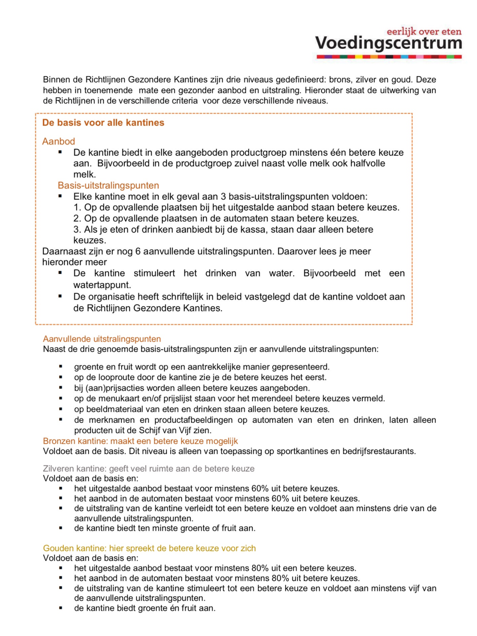
Bijlagen

Bijlage 1: Samenvatting Richtlijnen Gezondere Kantines

Bron: Voedingscentrum, 2017b.

Bijlage 2: Inventarisatie bedrijfsrestaurant
Aan de hand van de Factsheet Richtlijnen Gezondere Kantines (Voedingscentrum, 2017b) is deze inventarisatielijst opgesteld. Deze inventarisatielijst is specifiek opgesteld voor dit onderzoek en betreft niet het gehele assortiment, alleen het assortiment wat van toepassing was op dit onderzoek.
Inventarisatielijst
Bedrijf: Bedrijfsrestaurant Holland Casino Amsterdam
Datum: 22 september 2017
Tijd: 22.00 uur
Assortiment
Product | Aanwezig | Hoeveel soorten | Prijs
Fruit | Nee | - | -
Brood bruin | Ja | 1 (pistolet) | 0,60
Brood wit | Ja | 2 (zacht / hard) | 0,30 / 0,60
Tosti / panini | Ja | 1 | 2,50
Magere vleeswaren | Ja | 3 | 0,90
Vette vleeswaren | Ja | 3 | 0,90
Kaas 30+ | Ja | 2 | 0,90
Kaas 48+ | Ja | 2 | 0,90
Salade (rauwkost) | Nee | - | -
Salade (toast/brood) | Ja | 3 (Johma mini’s) | 1.10
Zoet beleg | Ja | 2 | 0,40
Kwark /yoghurt | Ja | 1 (met muesli)
kroket | Ja | 2 (rund /kalf) | 0,85
Kaassoufflé | Ja | 1 | 0,85
Frikandel | Ja | 1 | 0,85
Ei | Ja | 1 (gekookt) | 0,35
Saus (koud) | Ja | 3 | Gratis
Saus (warm) | Ja | (saté en peper) | 0,25
Smeer vetten | Ja | 2 (roomboter en halvarine) | 0,20
uitstralingspunten
 | Ja/Nee/NVT | Toelichting
Wordt groente en fruit op een aantrekkelijke manier gepresenteerd? | NVT | Groente en fruit wordt niet aangeboden tussen 21.00 en 01.00 uur.
Is op de looproute, door de kantine, de betere keuzes het eerst gepresenteerd? | Nee | Betere keuzes staan niet prominent in het zicht.
Wordt er eten aangeboden bij de kassa? Zo ja, staan daar alleen betere keuzes. | Nee | Er wordt niks aangeboden bij de kassa.
Worden bij (aan)prijsacties alleen betere keuzes aangeboden? | NVT | Er worden geen producten in actievorm aangeboden. Ook staan nergens de prijzen vermeld, behalve in de kassa.
Staan op de menukaart en/of prijslijst voor het merendeel betere keuzes vermeld? | NVT | Geen prijslijst of menukaart aanwezig.
Staan op beeldmateriaal alleen betere keuzes afgebeeld? | NVT | Er is geen eten-gerelateerd beeldmateriaal aanwezig in en rondom het bedrijfsrestaurant.
De kantine biedt in elke aangeboden productgroep minstens één betere keuze aan. | Nee | Wel bij het broodbeleg, maar niet bij de warme snacks.

Bijlage 3: Informatievoorzieningen
De posters met quotes en tips uit het boek ‘Fit in de nacht’ welke zijn gebruikt in de experimenten T-2 en T-3.

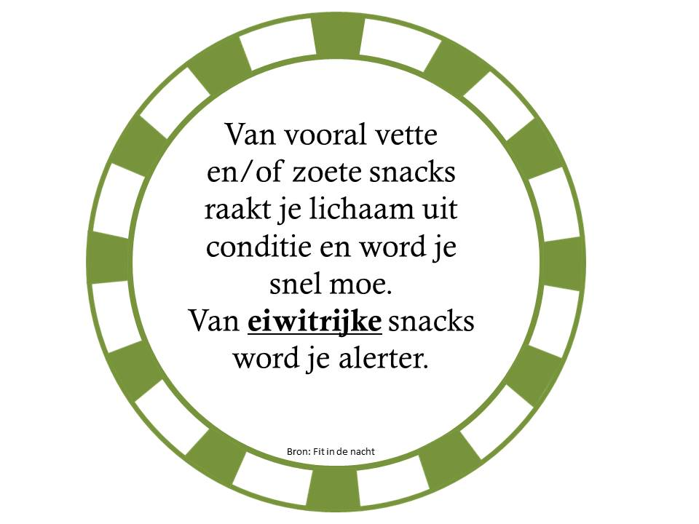
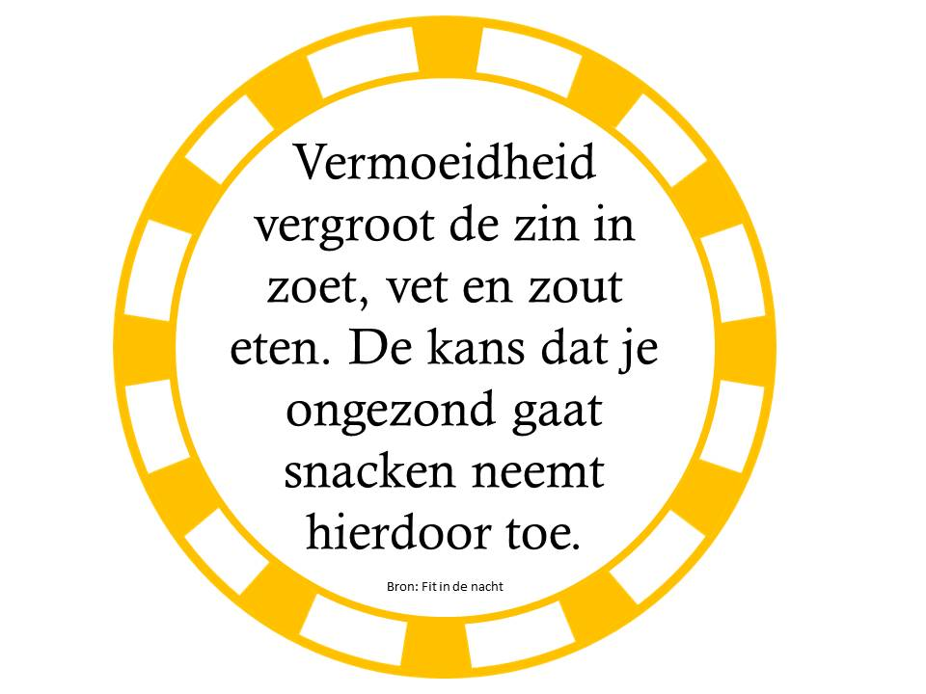
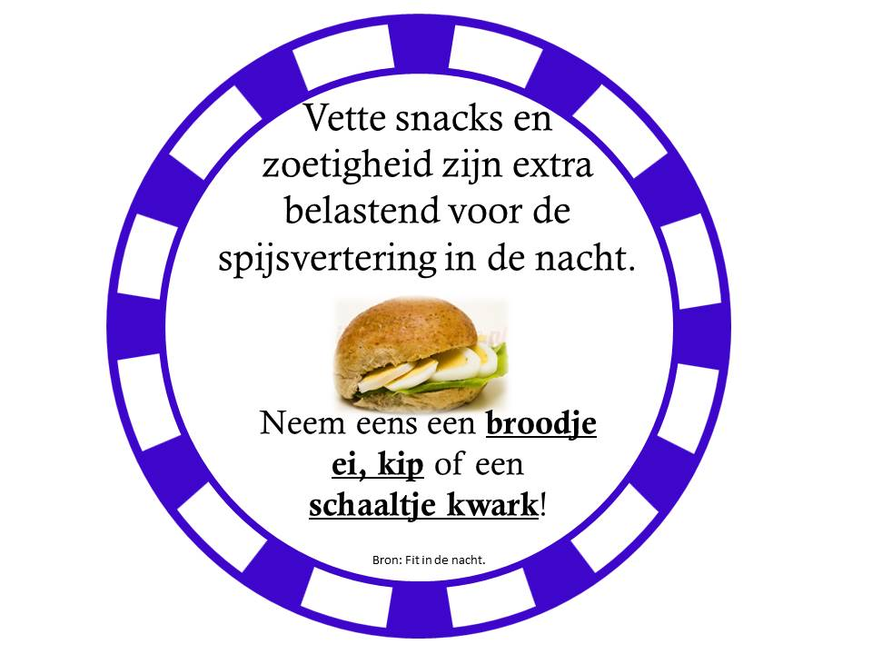
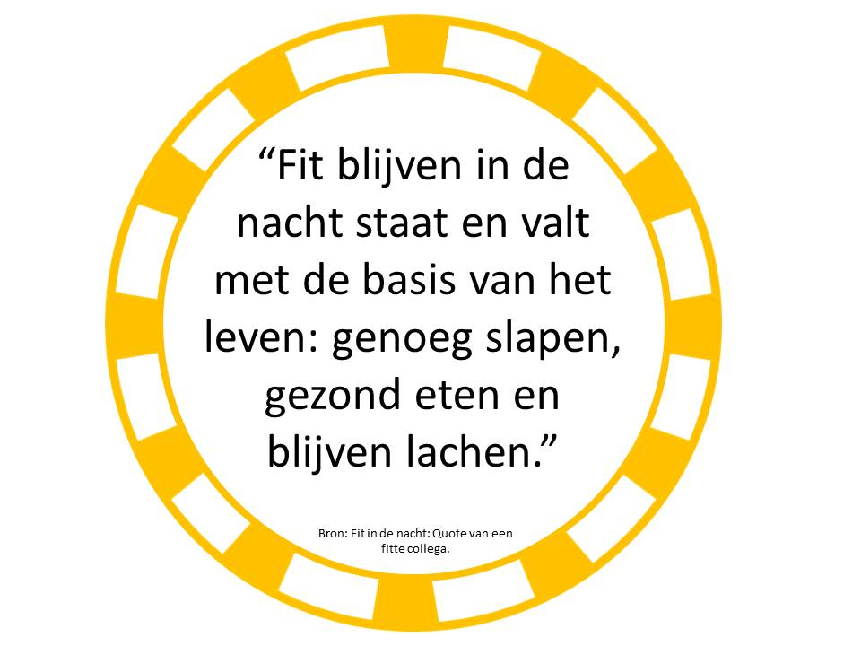
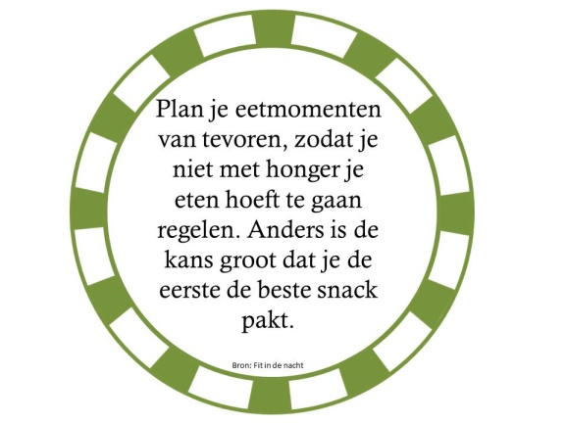
Bijlage 4: Gedetailleerd verkoopoverzicht
De volledige kassa-uitdraai is op te vragen bij de onderzoeker.
T-0
Product | Prijs | Aantal
Broodje ei | 0,60 | 1
Broodje jam | 0,70 | 5
Broodje Johma salade | 1,70 | 10
Broodje kaas/vleeswaren | 1,50 | 26
Broodje met kroket/kaassoufflé/frikandel | 1,15 | 74
Panini ham/kaas | 2,50 | 6
Kroket/kaassoufflé/frikandel los | 0,85 | 79
Gekookt ei | 0.30 | 1
Yoghurt met muesli | 1,50 | 0
Totaal |  | 202
T-1
Product | Prijs | Aantal
Broodje ei | 0,60 | 1
Broodje jam | 0,70 | 15
Broodje Johma salade | 1,70 | 26
Broodje kaas/vleeswaren | 1,50 | 50
Broodje met kroket/kaassoufflé/frikandel | 1,15 | 61
Panini ham/kaas | 2,50 | 1
Kroket/kaassoufflé/frikandel los | 0,85 | 35
Gekookt ei | 0.30 | 1
Yoghurt met muesli | 1,50 | 1
Kipspiesje met kruidendip | 2,25 | 74
Totaal |  | 264
T-2
Product | Prijs | Aantal
Broodje ei | 0,60 | 14
Broodje jam | 0,70 | 6
Broodje Johma salade | 1,70 | 15
Broodje kaas/vleeswaren | 1,50 | 52
Broodje met kroket/kaassoufflé/frikandel | 1,15 | 55
Panini ham/kaas | 2,50 | 0
Kroket/kaassoufflé/frikandel los | 0,85 | 48
Gekookt ei | 0.30 | 13
Yoghurt met muesli | 1,50 | 6
Totaal |  | 195
T-3
Product | Prijs | Aantal
Broodje ei | 0,60 | 13
Broodje jam | 0,70 | 10
Broodje Johma salade | 1,70 | 24
Broodje kaas/vleeswaren | 1,50 | 41
Broodje met kroket/kaassoufflé/frikandel | 1,15 | 41
Panini ham/kaas | 2,50 | 3
Kroket/kaassoufflé/frikandel los | 0,85 | 35
Gekookt ei | 0.30 | 19
Yoghurt met muesli | 1,50 | 11
Kipspiesje met kruidendip | 2,25 | 45
Totaal |  | 229

